LAPORAN PROYEK AKHIR
WEBSITE HOTEL ARUNIKAGRAND

Disusun Untuk Penilaian Sumatif Akhir Semester Genap



SITI FATIMAH PUTRY A S (0103859395 )
X PPLG 1
PENGEMBANGAN PERANGKAT LUNAK DAAN GIM
SMK NEGERI 1 KANDEMAN
2026
LEMBAR PERSETUJUAN
LAPORAN PROYEK TUGAS AKHIR
PENILAIAN SUMATIF AKHIR SEMESTER GENAP
TAHUN PELAJARAN 2026/2026

WEBSITE HOTEL ARUNIKA GRAND

Disusun Oleh:
Siti Fatimah Putry A S
NIS: 0103859395
Kelas: X PPLG 1
Laporan ini telah diperiksa, disetujui, dan disahkan oleh:
Hari/Tanggal:..........
Tempat:...................
Guru Mata Pelajaran:

KATA PENGANTAR

Puji syukur ke hadirat Tuhan Yang Maha Esa karena atas rahmat dan karunia-Nya, penulis dapat menyelesaikan laporan proyek akhir yang berjudul "Website Hotel ArunikaGrand" dengan baik dan tepat waktu.
Laporan ini disusun sebagai salah satu bentuk pertanggungjawaban atas pelaksanaan proyek pembuatan website hotel yang telah dikerjakan. Website ini dibuat untuk memberikan informasi mengenai hotel, fasilitas, pilihan kamar, serta menyediakan fitur pemesanan kamar secara sederhana dan mudah digunakan oleh pengguna. Melalui proyek ini, penulis dapat menerapkan pengetahuan dan keterampilan yang telah dipelajari dalam bidang pengembangan web, khususnya menggunakan HTML dan CSS.
Dalam proses penyusunan laporan dan pembuatan website ini, penulis memperoleh banyak pengalaman serta pengetahuan baru mengenai perancangan tampilan website, pengaturan tata letak, penggunaan elemen HTML, dan desain antarmuka menggunakan CSS.
Penulis mengucapkan terima kasih kepada:
- Bapak/Ibu Guru yang telah memberikan bimbingan dan arahan selama proses pengerjaan proyek.
- Orang tua yang selalu memberikan dukungan, doa, dan motivasi.
- Teman-teman yang telah membantu serta memberikan masukan dalam penyelesaian proyek ini.
Semua pihak yang telah mendukung sehingga proyek dan laporan ini dapat terselesaikan dengan baik.
Penulis menyadari bahwa laporan ini masih memiliki kekurangan. Oleh karena itu, kritik dan saran yang membangun sangat diharapkan demi perbaikan dan pengembangan di masa yang akan datang.
Akhir kata, semoga laporan ini dapat memberikan manfaat bagi pembaca serta menjadi referensi dalam pembuatan website sederhana di bidang perhotelan.
DAFTAR ISI

HALAMAN JUDUL 1
LEMBAR PERSETUJUAN 2
KATA PENGANTER 3

BAB 1 6
PENDAHULUAN 6

LATAR BELAKANG 6

RUMUSAN MASALAH 7

BATASAN MASALAH 7

TUJUAN PEMBUATAN 8
BAB II 9
PLANDASAN TEORI 9

Pengertian HTML, CSS 9

Pengertian Website 9

Pengertian Website ArunikaGrand Hotel 10
BAB III 11
DESAIN PERANCANGAN APLIKASI 11
- Desain Tampilan Aplikasi 111

Struktur Halaman 11

Desain Antarmuka...............................................................................................................................................................................11

Responsivitas......................................................................................................................................................................................12
- Alat dan bahan yang digunakan 13

Perangkat Keras (Hardware) 13

Perangkat Lunak (Software) 13

Bahan Yang Digunakan 13
BAB IV 15
IMPLEMENTASI DAN ANALISA 15

Koding Aplikasi 39

Tampilan Aplikasi 44

Deskripsi Tampilan dan Cara Penggunaan Website Arunika Grand 44
BAB V 46
PENUTUP 46
- Simpulan 46
- Saran 46
LAMPIRAN
LEMBAR BIMBINGAN 47

BAB I

PENDAHULUAN

Latar Belakang Masalah
Perkembangan teknologi informasi dan internet saat ini telah memberikan banyak kemudahan dalam berbagai bidang, termasuk bidang perhotelan. Masyarakat kini lebih memilih mencari informasi dan melakukan pemesanan hotel secara online karena lebih cepat, praktis, dan dapat diakses kapan saja. Oleh karena itu, hotel memerlukan media digital yang mampu memberikan informasi secara lengkap dan menarik kepada calon pelanggan.

Website merupakan salah satu sarana yang efektif untuk memperkenalkan layanan hotel kepada masyarakat. Melalui website, pengguna dapat memperoleh informasi mengenai fasilitas hotel, jenis kamar, harga, lokasi, serta cara melakukan pemesanan tanpa harus datang langsung ke hotel. Selain itu, website juga dapat meningkatkan citra profesional dan daya saing sebuah hotel di era digital.

Berdasarkan kondisi tersebut, penulis membuat sebuah website hotel bernama ArunikaGrand Hotel & Resor. Website ini dirancang menggunakan HTML dan CSS dengan tampilan yang modern, sederhana, dan mudah digunakan. Website terdiri atas beberapa halaman utama, yaitu Beranda (Home), Kamar (Rooms), Tentang Kami (About Us), dan Kontak (Contact).

Melalui website ini, pengguna dapat melihat berbagai pilihan kamar beserta harga dan fasilitas yang tersedia, mengenal profil hotel, serta menghubungi pihak hotel melalui halaman kontak. Selain itu, tersedia formulir pemesanan kamar yang memudahkan pelanggan dalam melakukan reservasi.

Dengan adanya Website Hotel ArunikaGrand, diharapkan informasi mengenai hotel dapat disampaikan dengan lebih efektif kepada masyarakat serta memberikan kemudahan bagi pelanggan dalam memperoleh layanan dan melakukan pemesanan kamar. Selain itu, proyek ini juga menjadi sarana bagi penulis untuk mengembangkan kemampuan dalam bidang pembuatan dan desain website menggunakan teknologi web.

Rumusan Masalah
Berdasarkan latar belakang yang telah diuraikan, maka rumusan masalah dalam proyek Website Hotel ArunikaGrand adalah sebagai berikut:
- Bagaimana merancang dan membangun website hotel yang menarik serta mudah digunakan oleh pengguna?
- Bagaimana menampilkan informasi hotel, fasilitas, dan jenis kamar secara lengkap dan informatif melalui website?
- Bagaimana membuat sistem pemesanan kamar sederhana yang dapat digunakan oleh pelanggan dengan mudah?
- Bagaimana menerapkan HTML dan CSS untuk menghasilkan tampilan website yang modern, rapi, dan responsif?
- Bagaimana menyediakan halaman kontak yang memudahkan pengguna untuk memberikan pesan, saran, maupun pertanyaan kepada pihak hotel?

Batasan Masalah
Agar pembahasan dan pembuatan website lebih terarah, maka penulis memberikan beberapa batasan masalah sebagai berikut:
- Website yang dibuat merupakan website hotel berbasis web menggunakan HTML dan CSS.
- Website terdiri dari empat halaman utama, yaitu Beranda (Home), Kamar (Rooms), Tentang Kami (About Us), dan Kontak (Contact).
- Informasi yang ditampilkan meliputi profil hotel, fasilitas hotel, jenis kamar, harga kamar, dan informasi kontak.
- Fitur pemesanan kamar yang tersedia masih berupa formulir booking sederhana dan belum terhubung dengan database.
- Website belum memiliki fitur login, registrasi akun, dan manajemen pengguna.
- Sistem pembayaran yang ditampilkan hanya berupa pilihan metode pembayaran dan belum terintegrasi dengan layanan pembayaran online.
- Website tidak menggunakan bahasa pemrograman backend seperti PHP, Python, atau database seperti MySQL.
- Website dirancang untuk memberikan informasi dan simulasi pemesanan kamar hotel secara sederhana dengan tampilan yang responsif dan mudah digunakan.
Dengan adanya batasan masalah tersebut, proses perancangan dan pembuatan Website Hotel ArunikaGrand dapat dilakukan secara lebih fokus sesuai tujuan yang telah ditetapkan.

Tujuan Pembuatan
Adapun tujuan pembuatan Website Hotel ArunikaGrand adalah sebagai berikut:
- Membuat website hotel yang menarik, informatif, dan mudah digunakan oleh pengguna.
- Menyediakan informasi mengenai hotel, fasilitas, jenis kamar, dan harga kamar secara lengkap.
- Mempermudah pelanggan dalam memperoleh informasi dan melakukan pemesanan kamar melalui website.
- Menerapkan pengetahuan tentang HTML dan CSS dalam pembuatan website yang responsif dan modern.
- Meningkatkan kemampuan penulis dalam merancang, mengembangkan, dan mendesain website.
- Membuat media promosi digital yang dapat membantu memperkenalkan Hotel ArunikaGrand kepada masyarakat luas.
- Memenuhi tugas proyek akhir sebagai bentuk penerapan kompetensi di bidang pengembangan web.
- Memberikan pengalaman belajar secara langsung dalam proses perancangan dan pembuatan website berbasis web.

BAB II

LANDASAN TEORI

Pengertian HTML, CSS
HTML (HyperText Markup Language) merupakan bahasa markup yang digunakan untuk membuat struktur dasar suatu halaman website. HTML berfungsi untuk menyusun berbagai elemen pada halaman web, seperti judul, paragraf, gambar, tabel, tautan (link), formulir, dan elemen lainnya agar dapat ditampilkan oleh browser.
HTML menjadi komponen utama dalam pembuatan website karena berperan sebagai kerangka atau struktur dari sebuah halaman web. Dalam proyek Website Hotel ArunikaGrand, HTML digunakan untuk membuat halaman Beranda, Kamar, Tentang Kami, dan Kontak serta menyusun seluruh konten yang ditampilkan kepada pengguna.
CSS (Cascading Style Sheets) merupakan bahasa yang digunakan untuk mengatur tampilan dan desain halaman website yang dibuat menggunakan HTML. CSS berfungsi untuk mengatur warna, jenis huruf, ukuran teks, tata letak, jarak antar elemen, latar belakang, serta berbagai aspek visual lainnya sehingga tampilan website menjadi lebih menarik dan mudah digunakan.
Dengan menggunakan CSS, sebuah website dapat memiliki desain yang lebih rapi, konsisten, dan responsif pada berbagai ukuran layar. Dalam proyek Website Hotel ArunikaGrand, CSS digunakan untuk mengatur tampilan navbar, halaman kamar, formulir pemesanan, halaman kontak, serta memberikan kombinasi warna biru tua dan emas yang menjadi identitas visual website.

- Pengertian Website
Website adalah kumpulan halaman yang saling terhubung dan dapat diakses melalui internet menggunakan browser, seperti Google Chrome, Mozilla Firefox, atau Microsoft Edge. Website digunakan sebagai media untuk menyampaikan informasi, menyediakan layanan, serta memudahkan komunikasi antara pemilik website dan pengguna.
Website dapat berisi berbagai jenis informasi, seperti teks, gambar, video, audio, maupun formulir interaktif yang dapat digunakan oleh pengunjung. Saat ini, website banyak dimanfaatkan dalam berbagai bidang, seperti pendidikan, bisnis, pemerintahan, kesehatan, dan pariwisata.
Dalam bidang perhotelan, website berfungsi sebagai sarana promosi dan penyedia informasi mengenai hotel, fasilitas, harga kamar, serta layanan yang tersedia. Selain itu, website juga dapat digunakan untuk membantu pelanggan dalam melakukan pemesanan kamar secara lebih mudah dan efisien.
Pada proyek ini, Website Hotel ArunikaGrand dibuat sebagai media informasi dan promosi hotel yang memungkinkan pengguna untuk melihat fasilitas hotel, memilih kamar, mengetahui harga, serta melakukan pemesanan melalui formulir booking yang telah disediakan.

- Pengertian Website ArunikaGrand Hotel
Website ArunikaGrand Hotel adalah sebuah website yang dirancang sebagai media informasi dan promosi digital untuk memperkenalkan Hotel ArunikaGrand kepada masyarakat. Website ini dibuat menggunakan bahasa pemrograman HTML dan CSS dengan tampilan yang modern, sederhana, dan mudah digunakan oleh pengguna.
Website ArunikaGrand Hotel menyediakan berbagai informasi penting mengenai hotel, seperti profil hotel, fasilitas yang tersedia, jenis-jenis kamar, harga kamar, serta informasi kontak yang dapat dihubungi oleh pelanggan. Selain itu, website ini juga dilengkapi dengan formulir pemesanan kamar (booking form) yang memudahkan pengunjung dalam melakukan reservasi secara online.
Website ini terdiri dari beberapa halaman utama, yaitu halaman Beranda (Home), Kamar (Rooms), Tentang Kami (About Us), dan Kontak (Contact). Setiap halaman dirancang untuk memberikan informasi yang lengkap dan memudahkan pengguna dalam menjelajahi layanan yang tersedia.
Dengan adanya Website ArunikaGrand Hotel, diharapkan proses penyampaian informasi dan promosi hotel dapat dilakukan secara lebih efektif, serta memberikan kemudahan bagi pelanggan dalam memperoleh informasi dan melakukan pemesanan kamar.

BAB III

DESAIN PERANCANGAN APLIKASI

- Desain Tampilan Aplikasi
Website ArunikaGrand Hotel dirancang sebagai media informasi dan pemesanan kamar hotel berbasis web. Desain website dibuat dengan memperhatikan kemudahan penggunaan (user friendly), tampilan yang menarik, serta kemudahan akses pada berbagai perangkat.
- Struktur Halaman
Website ArunikaGrand Hotel dirancang memiliki beberapa bagian utama, yaitu:
Header : Berisi logo hotel dan menu navigasi website.
Beranda : Menampilkan informasi utama hotel serta fasilitas unggulan.
Halaman Kamar : Menampilkan daftar kamar, harga, dan formulir pemesanan.
Halaman Tentang Kami : Berisi profil, visi, dan misi hotel.
Halaman Kontak : Berisi formulir kontak serta informasi alamat, telepon, dan email.
Footer : Berisi informasi tambahan mengenai website dan hotel.

- Desain Antarmuka
Tampilan website ArunikaGrand Hotel dirancang dengan konsep modern, elegan, dan mudah digunakan (user friendly). Pemilihan warna biru tua sebagai warna utama memberikan kesan profesional dan mewah, sedangkan warna emas (gold) digunakan sebagai aksen untuk menonjolkan bagian penting seperti logo, judul, dan tombol.
Pada halaman Beranda, pengguna disambut dengan gambar hotel berukuran besar (hero section) yang menampilkan nama ArunikaGrand Hotel & Resort beserta slogan hotel. Di bawahnya terdapat informasi fasilitas unggulan seperti WiFi gratis, sarapan, kolam renang, dan layanan 24 jam.
Pada halaman Kamar, ditampilkan berbagai jenis kamar dalam bentuk kartu (card) yang berisi gambar kamar, nama kamar, deskripsi singkat, harga per malam, serta tombol pemesanan. Desain ini memudahkan pengguna untuk membandingkan pilihan kamar yang tersedia.
Pada halaman Tentang Kami, ditampilkan informasi mengenai profil hotel, visi, misi, dan keunggulan hotel dengan tata letak yang sederhana sehingga mudah dibaca oleh pengunjung.
Pada halaman Kontak, pengguna dapat menghubungi pihak hotel melalui formulir kontak yang terdiri dari kolom nama, email, dan pesan. Selain itu, tersedia informasi alamat, nomor telepon, dan email hotel.
Secara keseluruhan, desain antarmuka website dibuat responsif sehingga dapat menyesuaikan ukuran layar pada komputer, tablet, maupun smartphone. Penggunaan font Poppins dan Playfair Display juga membantu meningkatkan keterbacaan serta memberikan kesan elegan pada tampilan website.
- Responsivitas
Website ArunikaGrand Hotel dirancang untuk dapat diakses melalui komputer maupun perangkat mobile. Tata letak halaman dibuat sederhana sehingga tetap mudah digunakan pada berbagai ukuran layar. Penggunaan CSS membantu mengatur tampilan website agar informasi seperti menu navigasi, daftar kamar, dan formulir pemesanan tetap dapat ditampilkan dengan baik kepada pengguna.
- Alur Penggunaan Aplikasi
- Pengguna membuka website ArunikaGrand Hotel melalui browser.
- Pengguna melihat informasi hotel pada halaman Beranda.
- Pengguna menekan tombol Pesan Sekarang pada halaman Beranda.
- Sistem mengarahkan pengguna ke halaman Kamar.
- Pengguna memilih jenis kamar yang diinginkan.
- Pengguna mengisi formulir pemesanan yang terdiri dari nama, email, jenis kamar, metode pembayaran, tanggal
- Pengguna menekan tombol Pesan Sekarang pada formulir pemesanan.
- Sistem menampilkan notifikasi bahwa pemesanan berhasil dikirim dan akan segera diproses.
- Pengguna dapat menghubungi pihak hotel melalui halaman Kontak apabila membutuhkan informasi lebih lanjut.

- Alat dan bahan yang digunakan
Dalam pembuatan “Aplikasi Prakiraan Cuaca Berbasis Web”, diperlukan beberapa alat dan bahan yang mendukung proses pengembangan, khususnya menggunakan HTML dan CSS.
- Perangkat Keras (Hardware)
Perangkat keras yang digunakan dalam pembuatan website ArunikaGrand Hotel adalah:
- Laptop atau Komputer
- RAM minimal 4GB
- Mouse
- Keyboard
- Perangkat Lunak (Software)
- Text Editor (contoh: Visual Studio Code, Sublime Text, atau Notepad++)
- Web Browser (Google Chrome, Mozilla Firefox, atau Microsoft Edge)
- Sistem Operasi (Windows, Linux, atau macOS)
- Bahan Yang Digunakan
Bahan yang digunakan dalam pembuatan website ArunikaGrand Hotel meliputi:
- HTML (HyperText Markup Language)
Digunakan untuk membuat struktur dan isi halaman website, seperti teks, gambar, tombol, formulir, dan menu navigasi.
- CSS (Cascadiing Style Sheets)
Digunakan untuk mengatur tampilan website agar lebih menarik, seperti warna, ukuran teks, tata letak, dan efek animasi.
- Gambar Hotel dan Kamar
Digunakan sebagai media visual untuk menampilkan tampilan hotel serta berbagai jenis kamar yang tersedia.
- Font Awesome
Digunakan untuk menampilkan ikon pada website, seperti ikon mahkota, WiFi, restoran, kolam renang, dan layanan hotel.
- Google Fonts
Digunakan untuk mempercantik tampilan teks dengan jenis huruf yang lebih menarik dan mudah dibaca.
- Browser Web
Digunakan untuk menjalankan dan menguji website, seperti Google Chrome, Mozilla Firefox, atau Microsoft Edge.
- Visual Studio Code (VS Code)
Digunakan sebagai editor kode untuk menulis dan mengelola file HTML dan CSS website.
Dengan adanya perancangan desain serta pemilihan alat dan bahan yang tepat, diharapkan aplikasi prakiraan cuaca berbasis web ini dapat berjalan dengan baik dan memberikan informasi yang bermanfaat bagi pengguna.

BAB IV
IMPLEMENTASI DAN ANALISA

- Koding Aplikasi
Kode HTML dan CSS file index.html
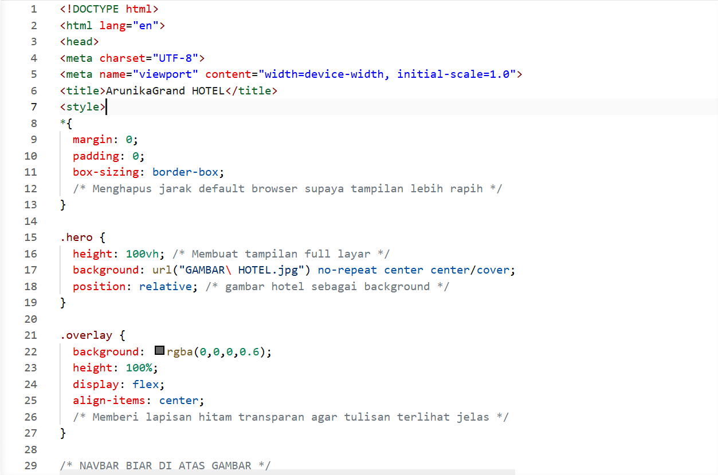
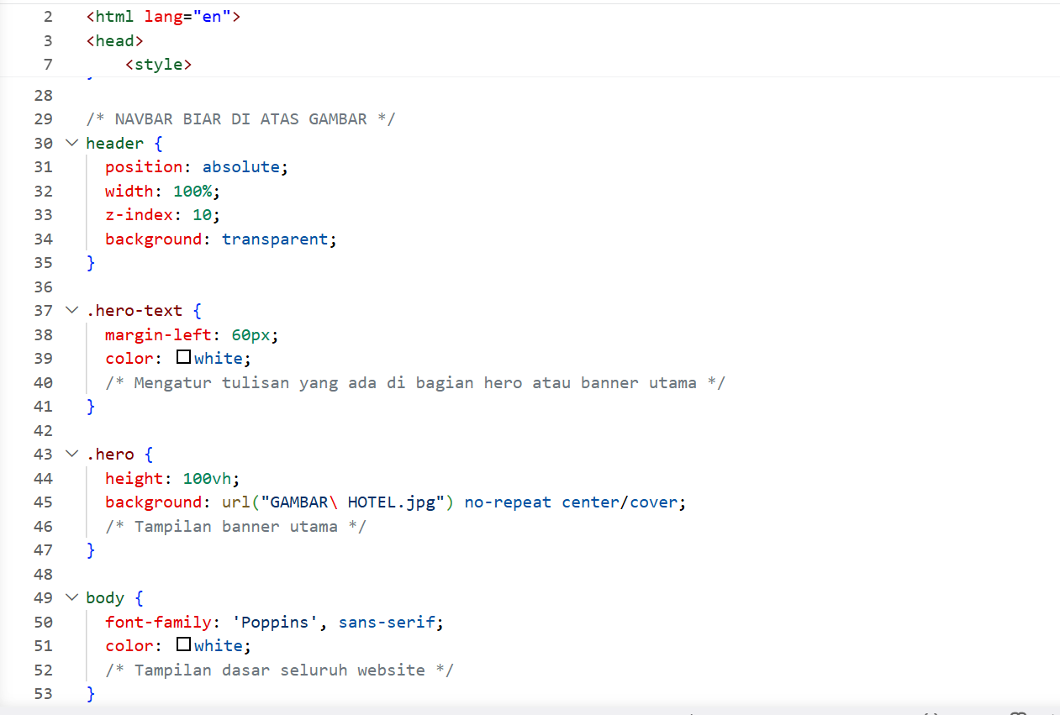
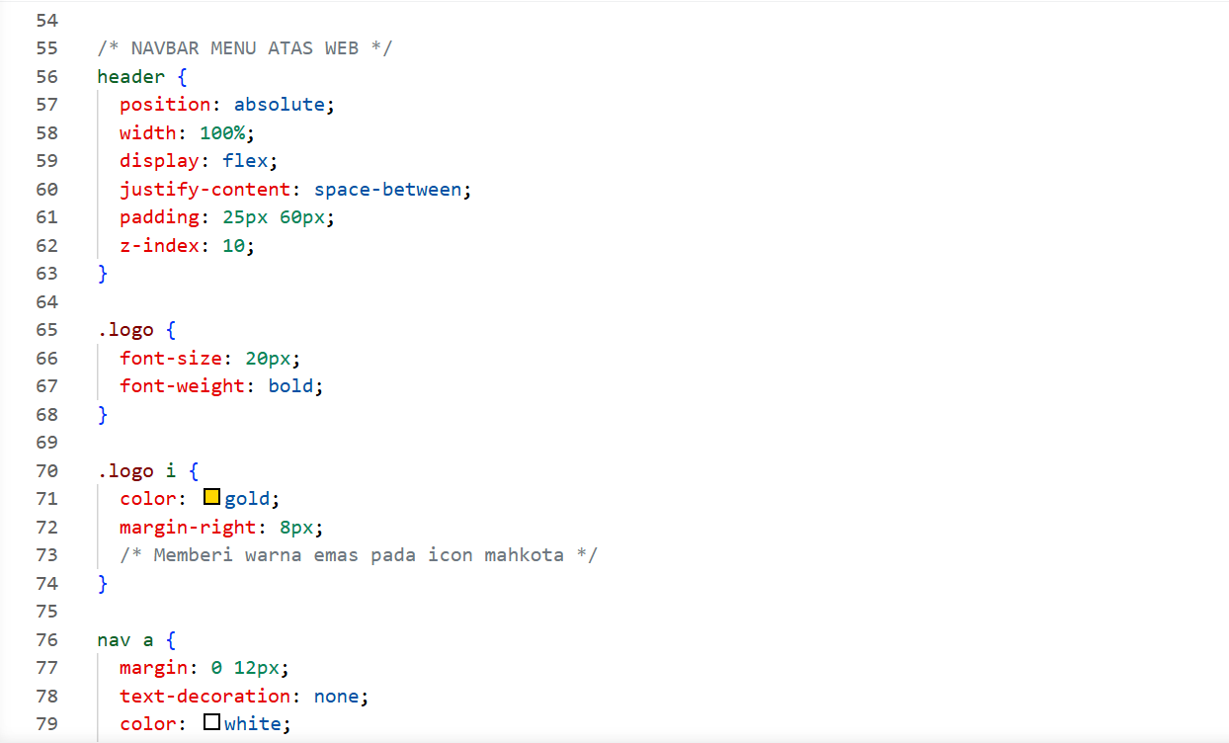
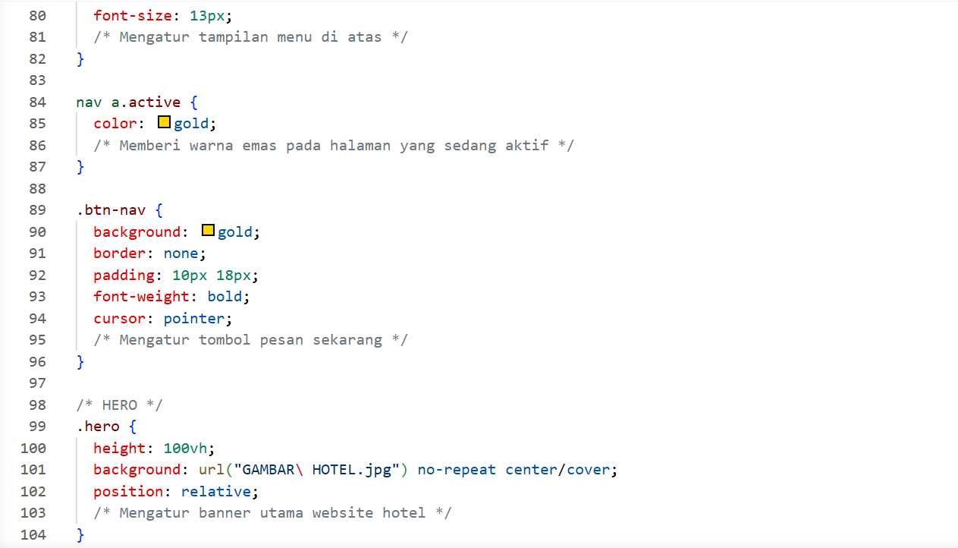
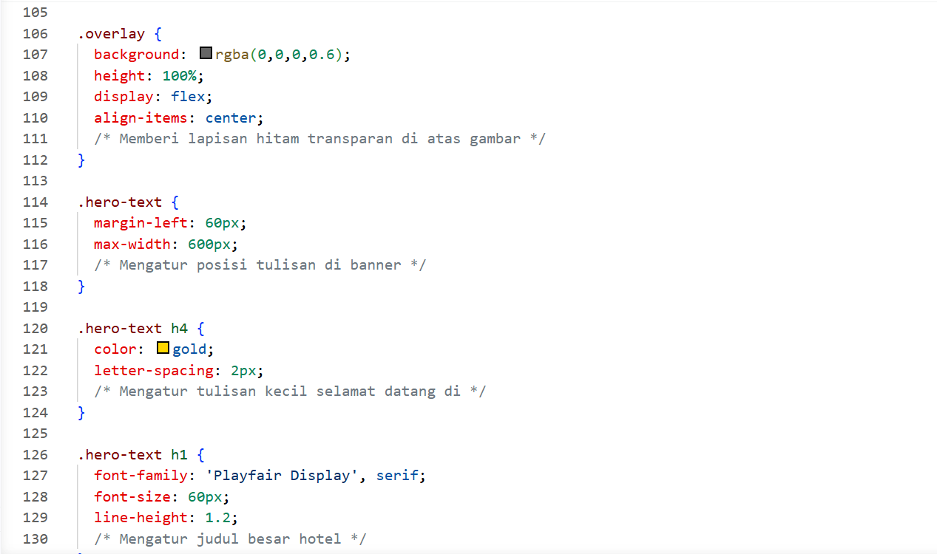

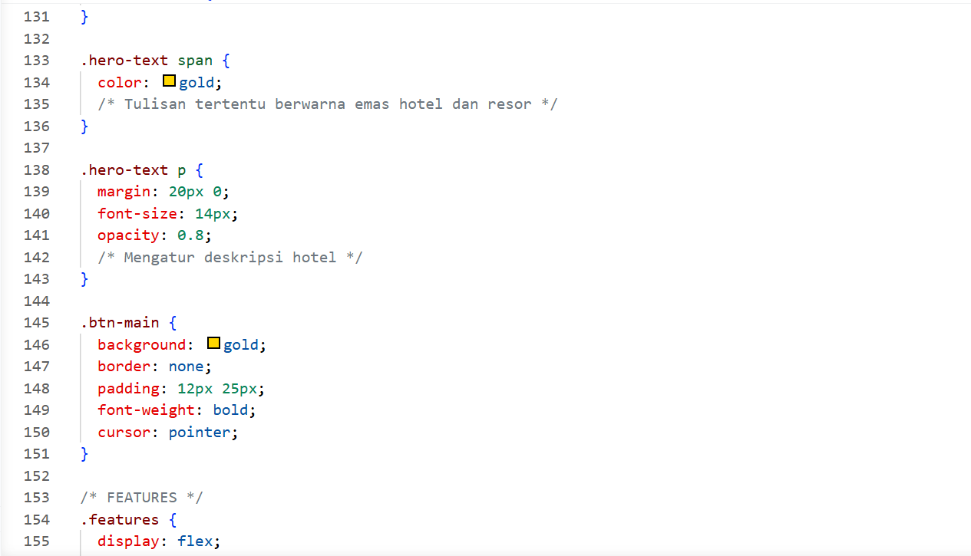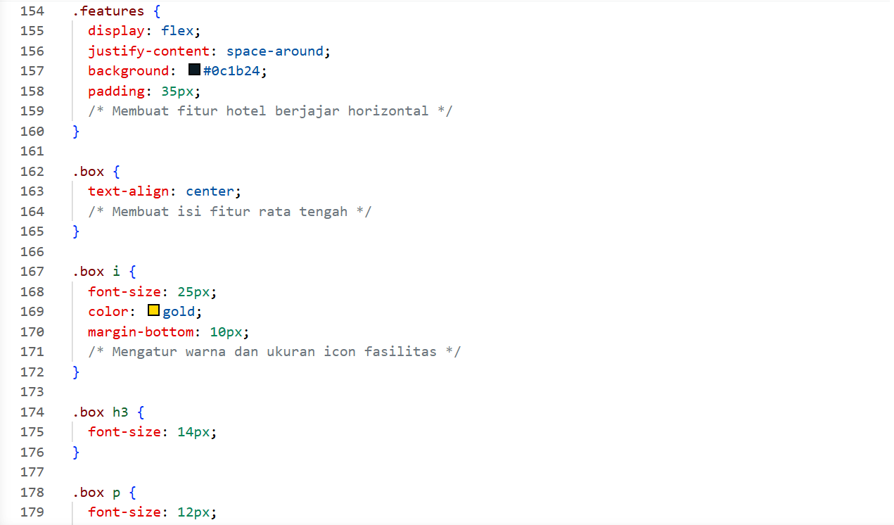
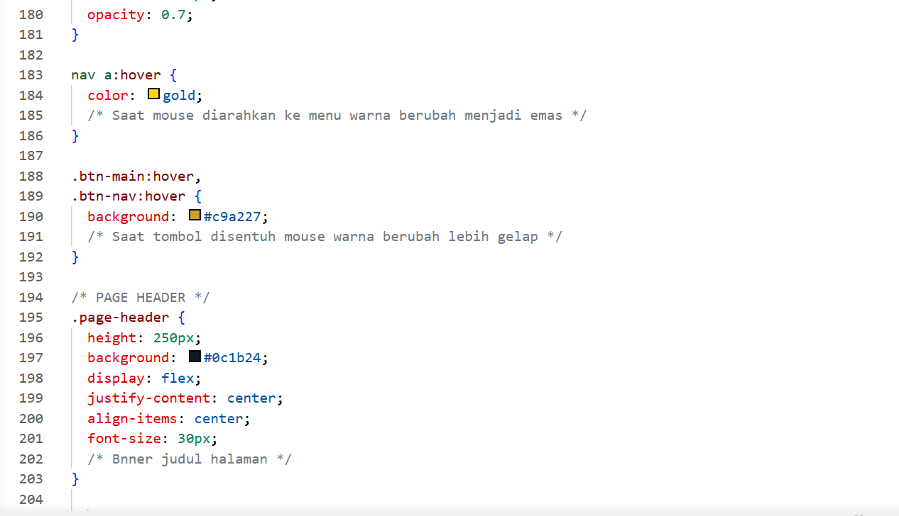
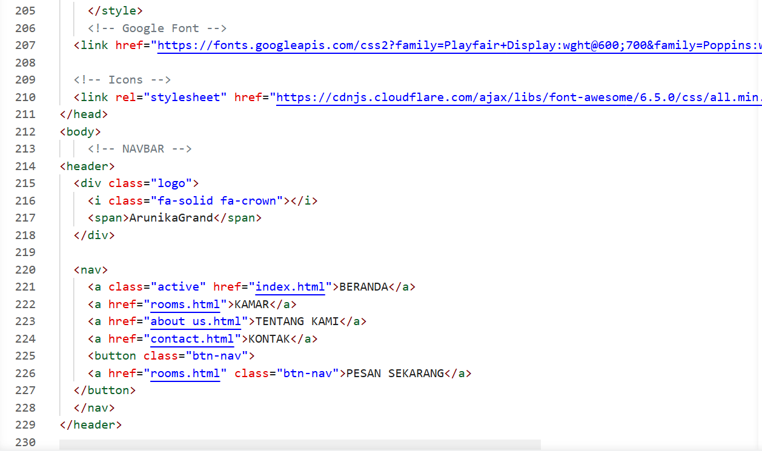
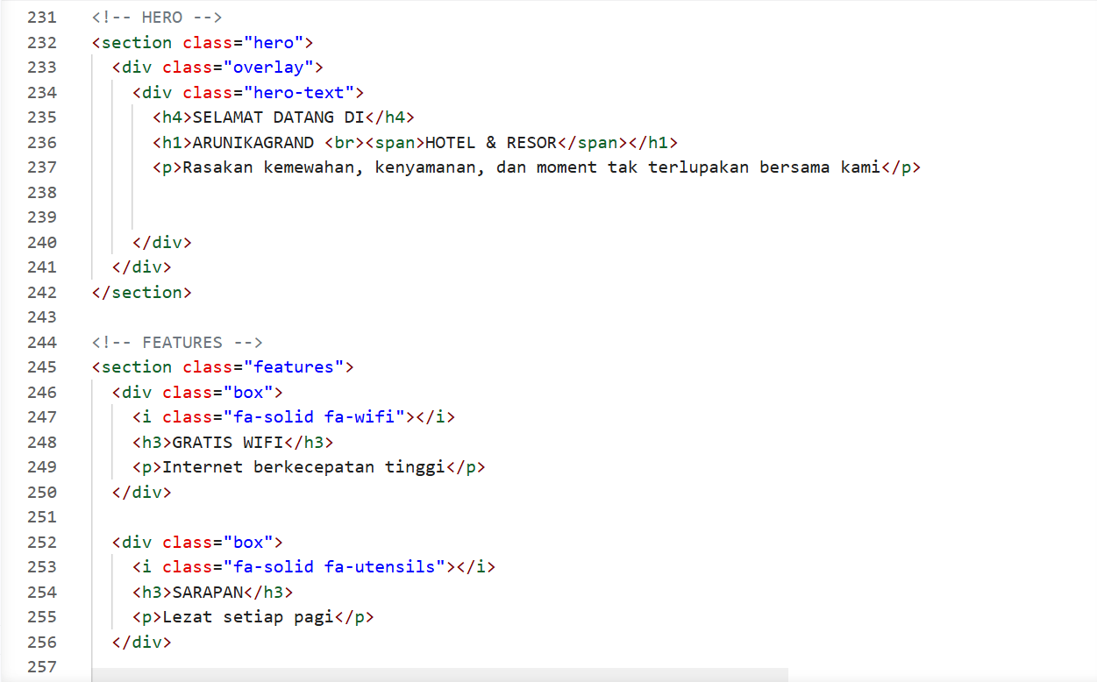
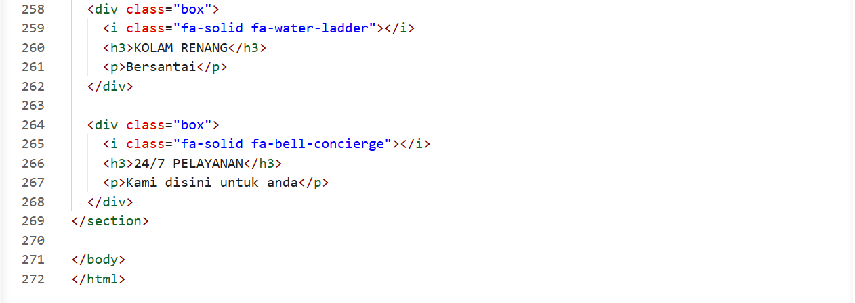

Kode HTML dan CSS file rooms.html
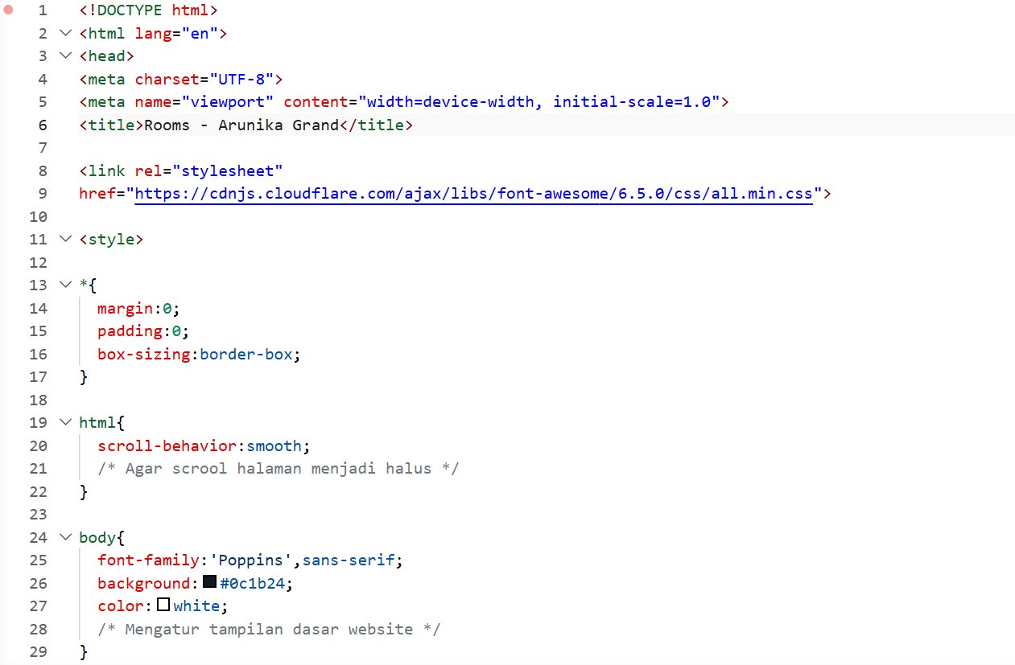
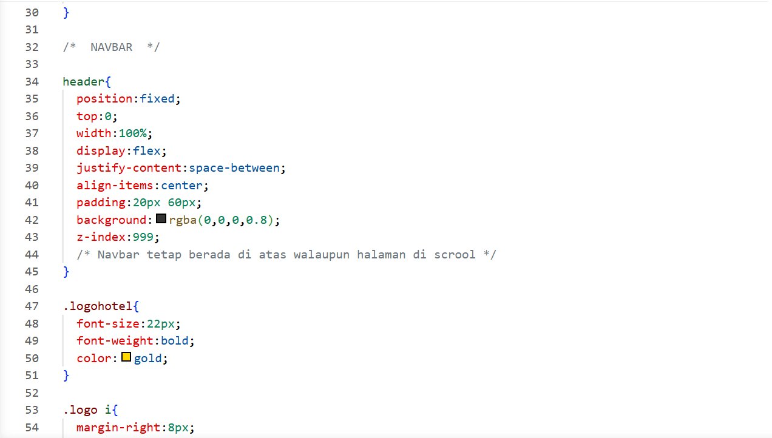
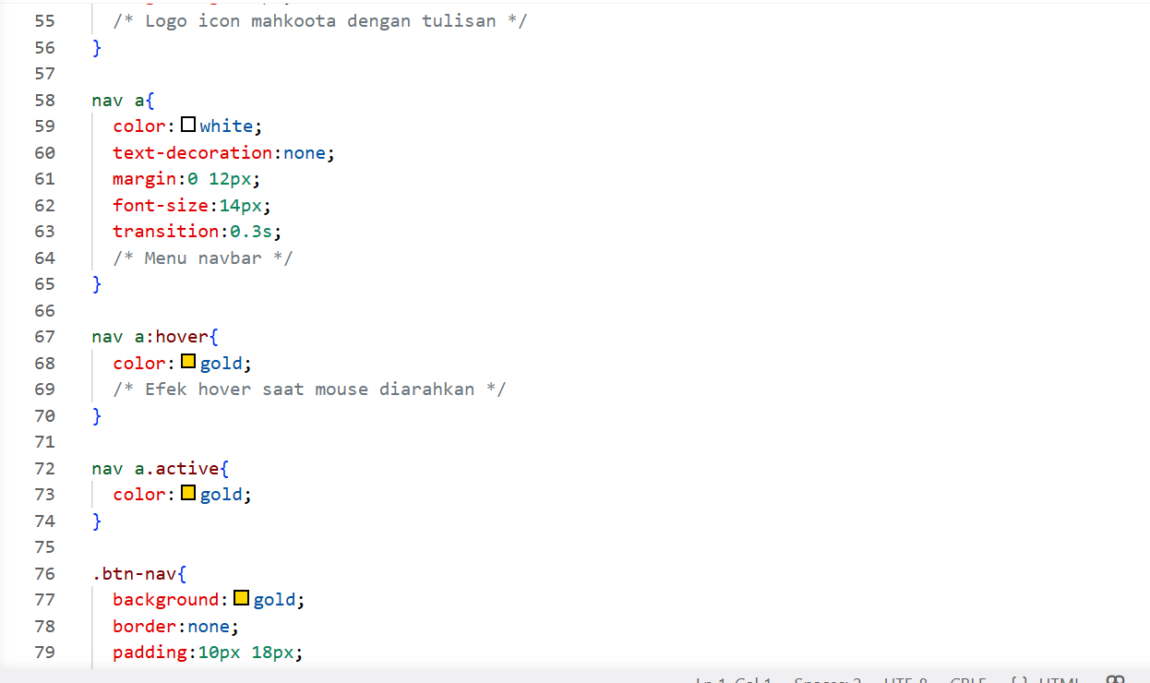
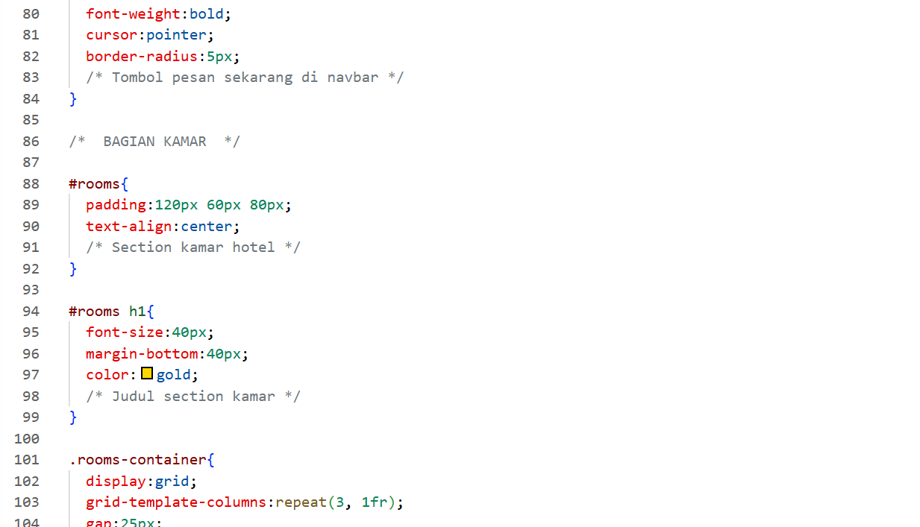
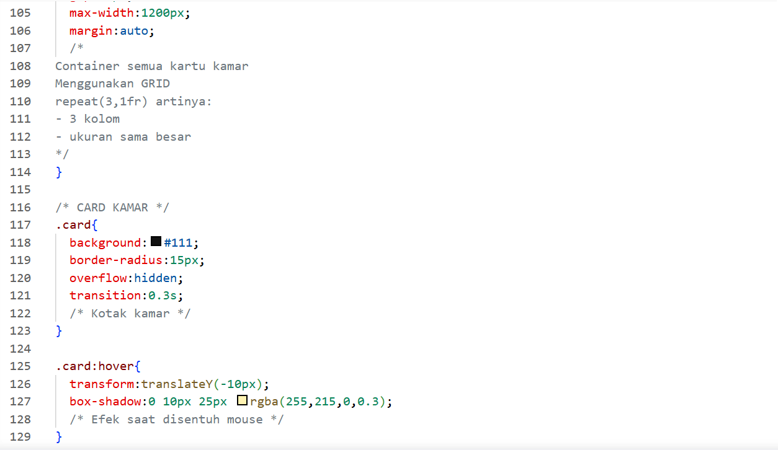
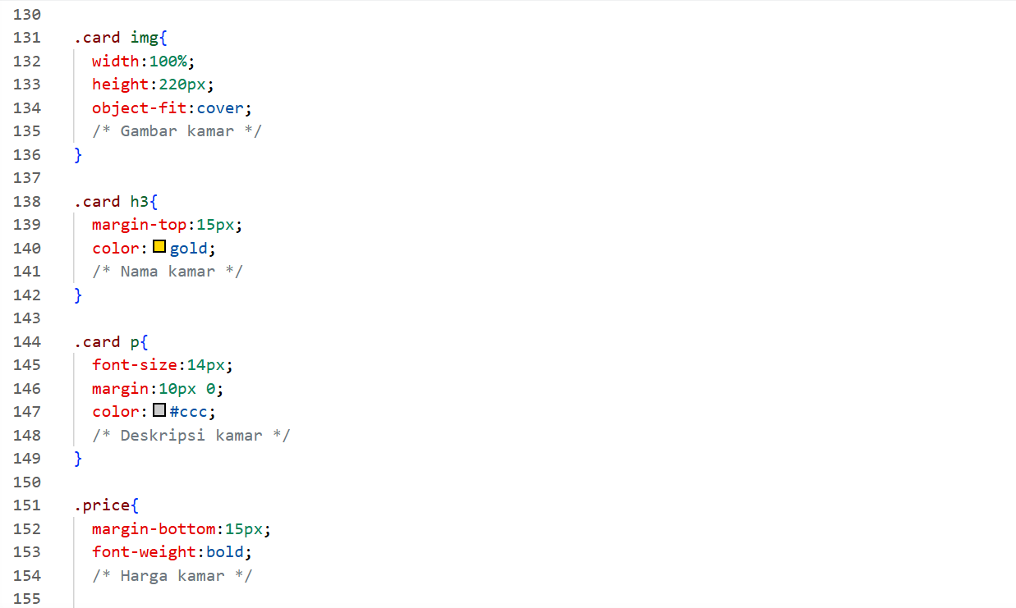
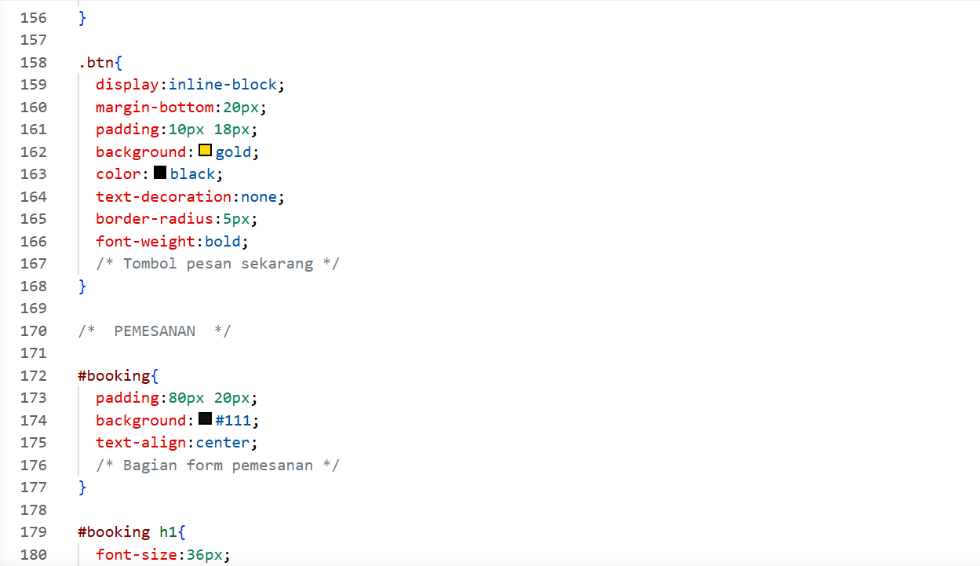
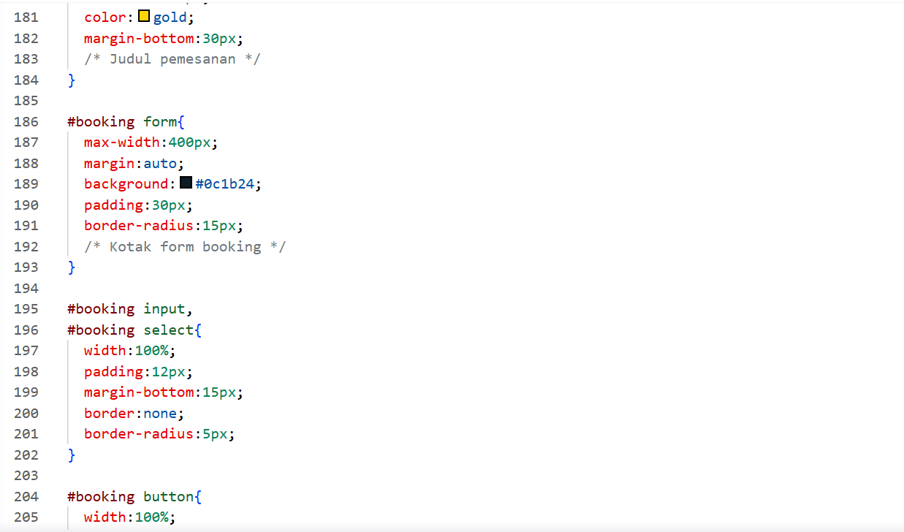
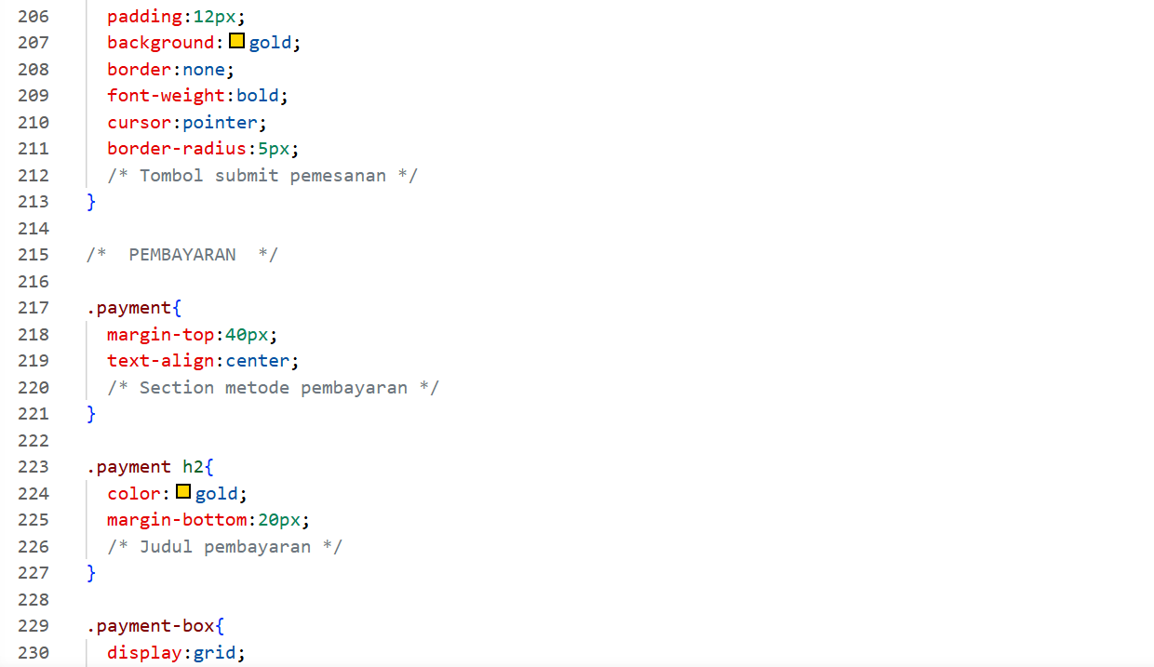
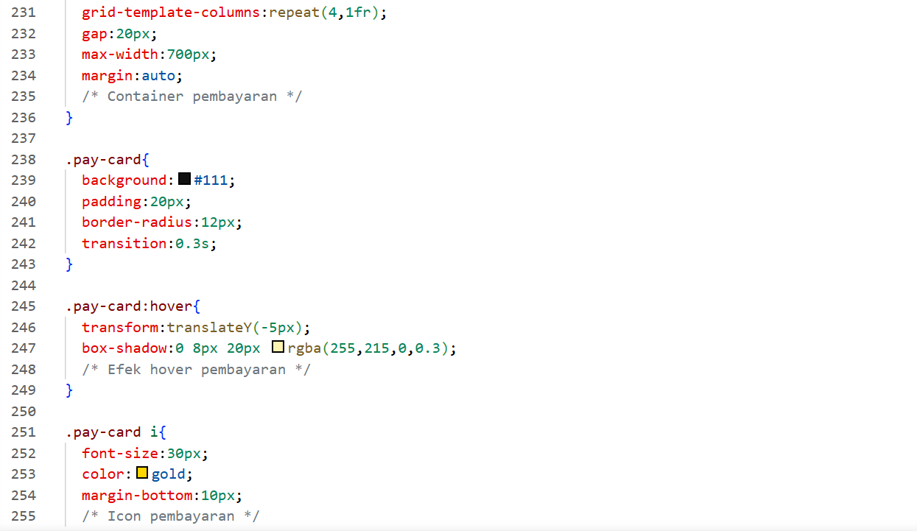\
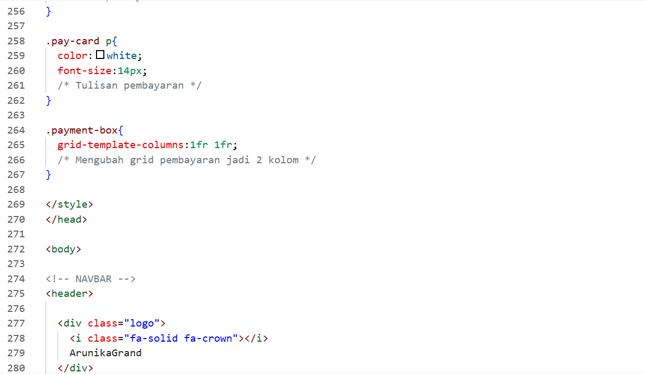
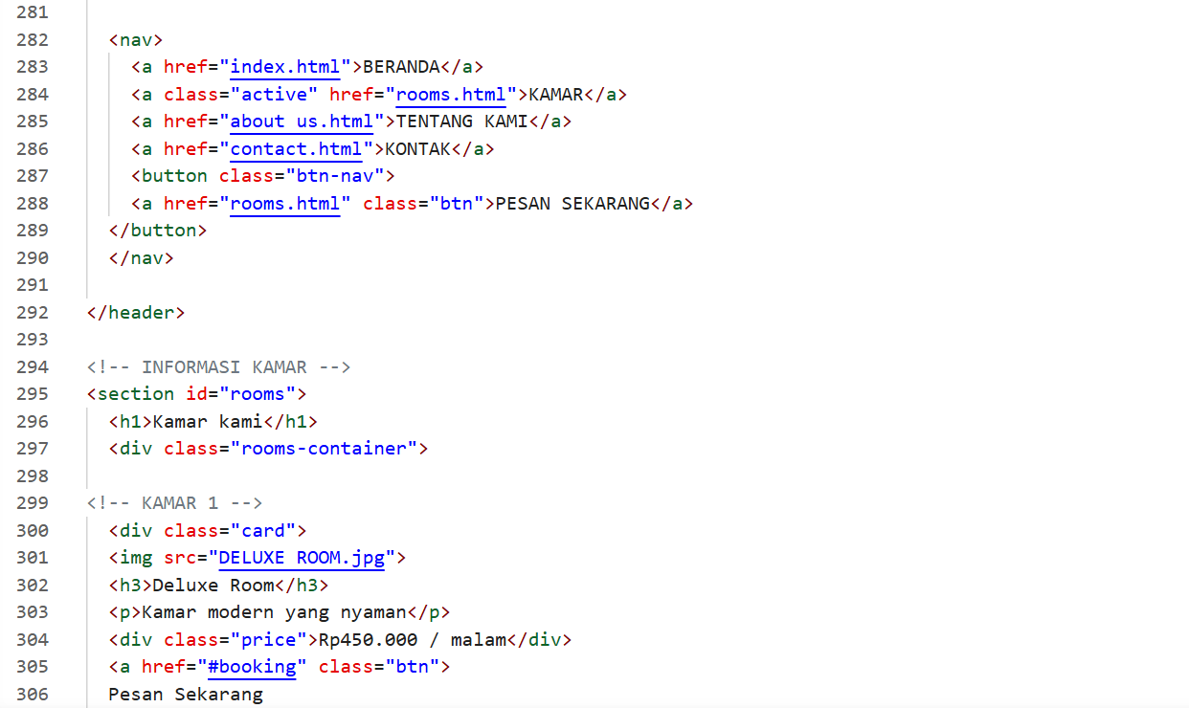
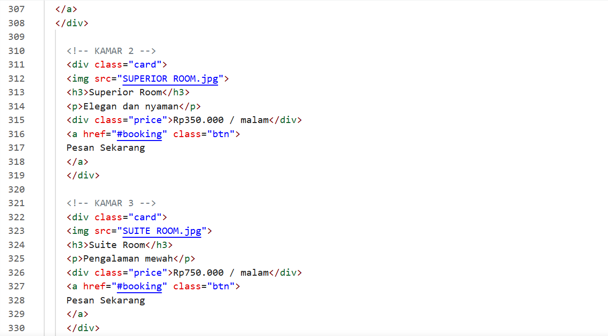
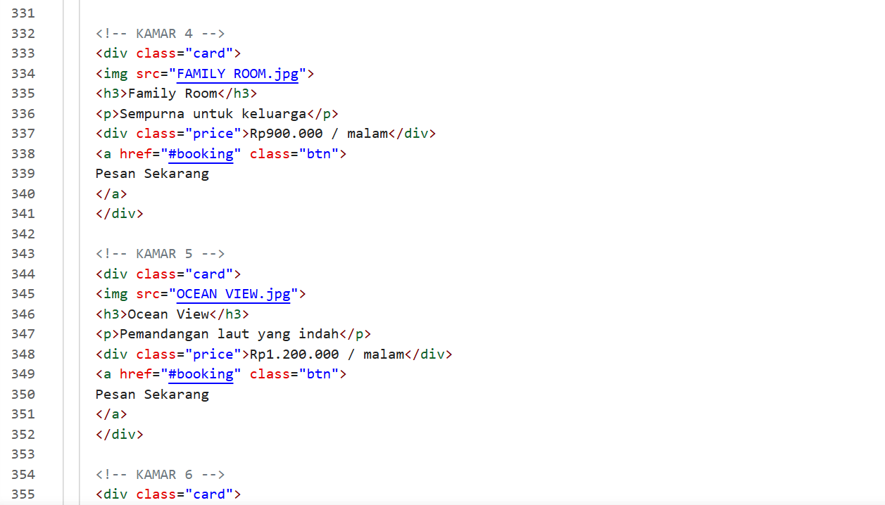
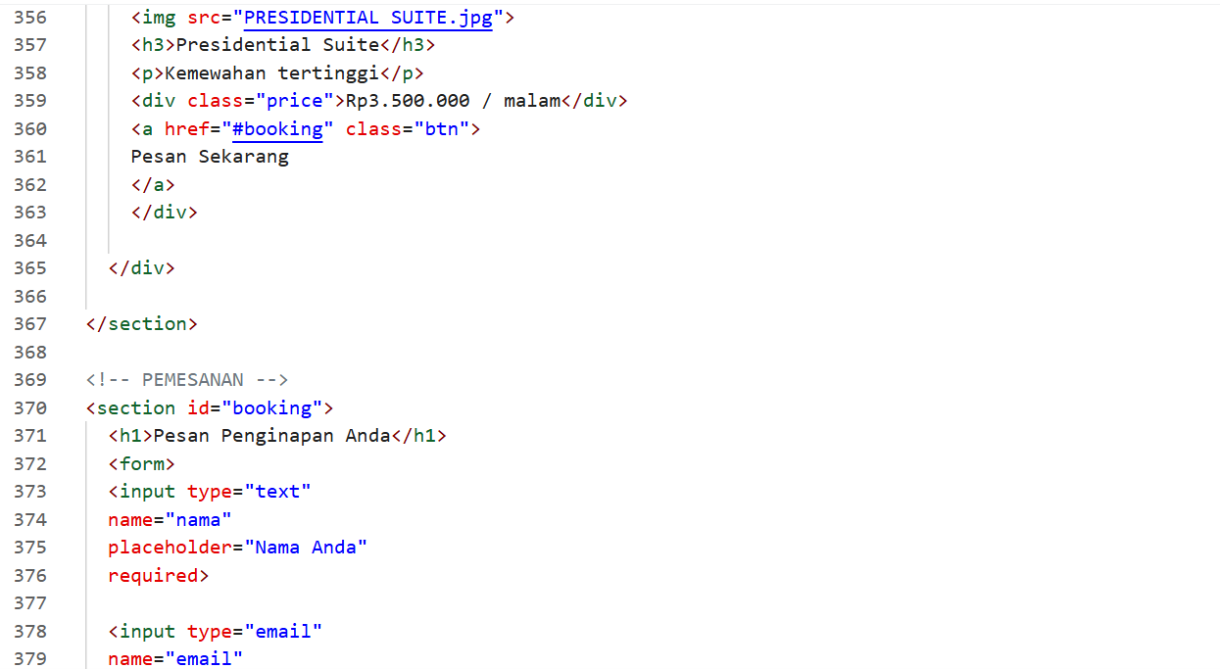
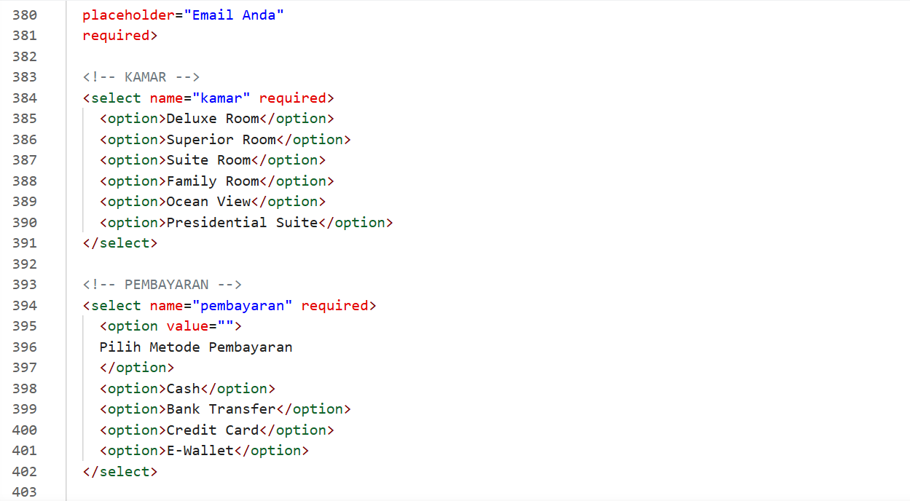
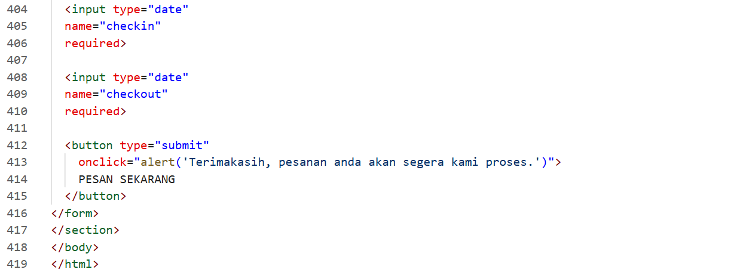

Kode HTML dan CSS file about us.html
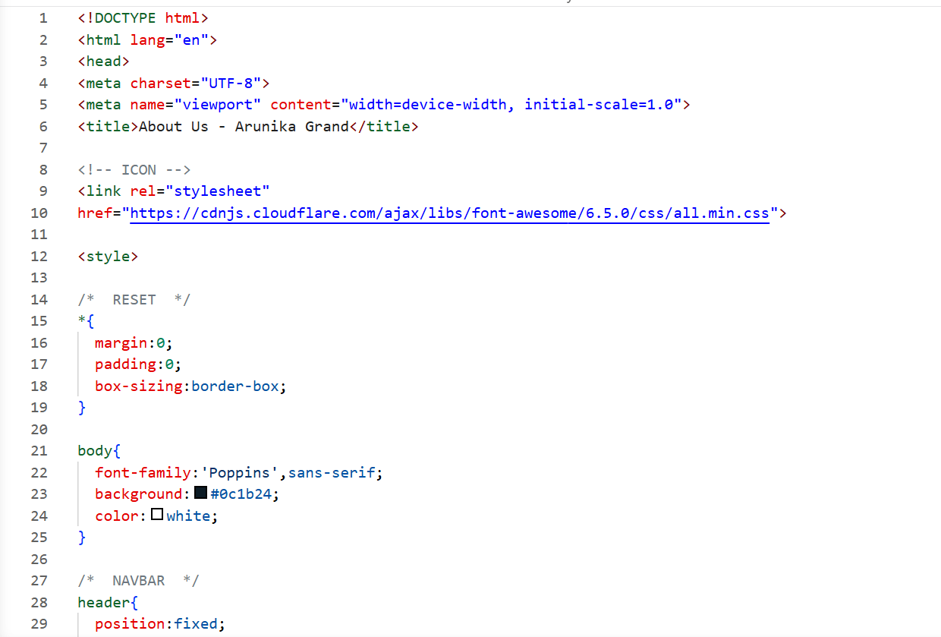
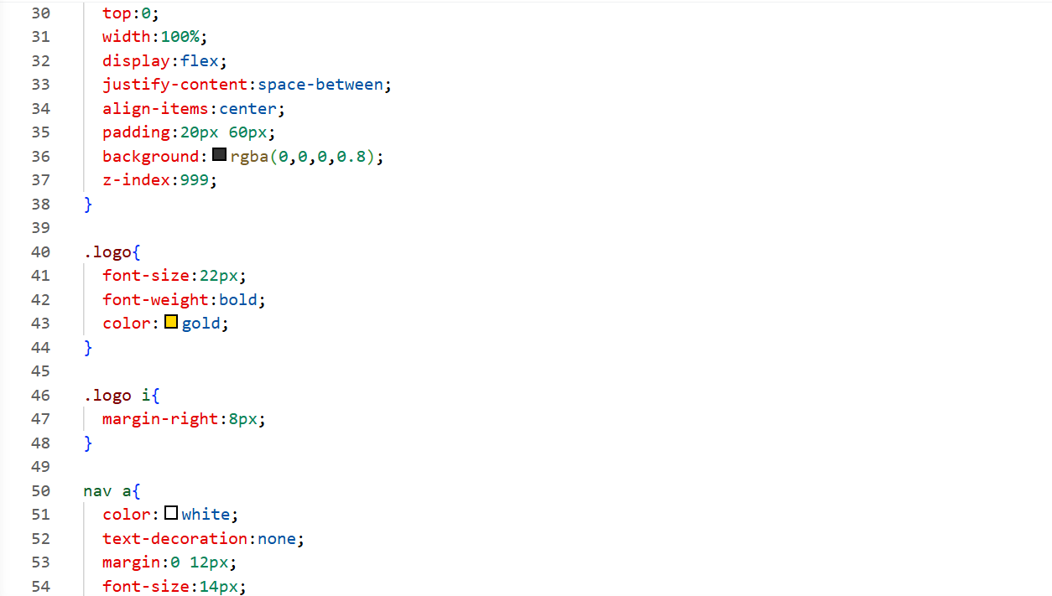
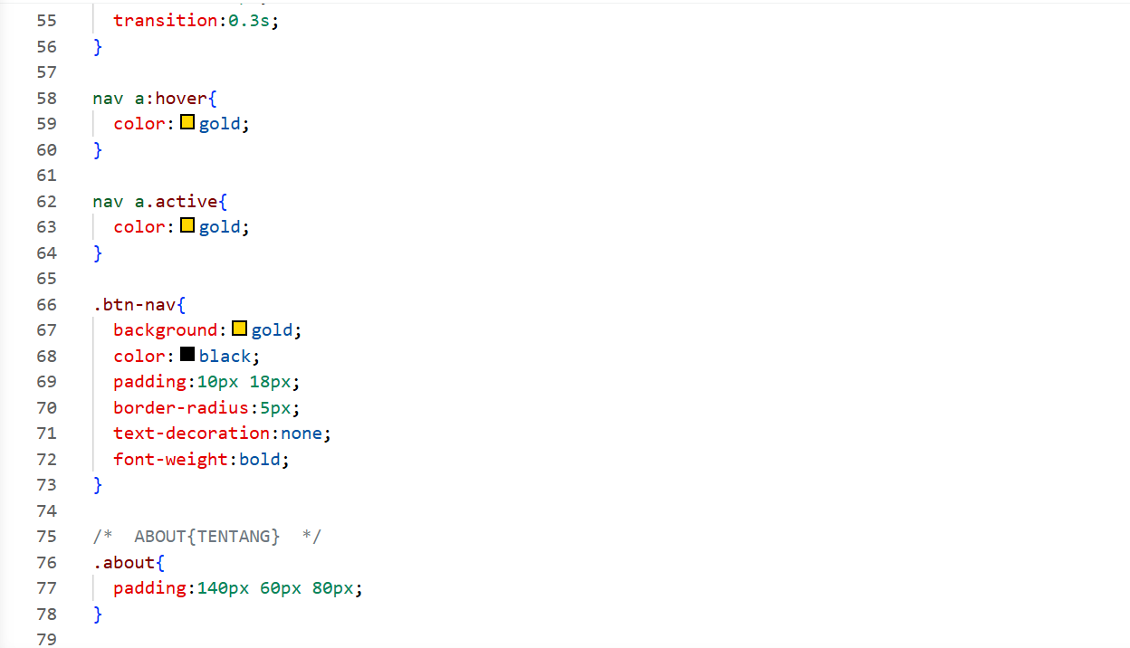
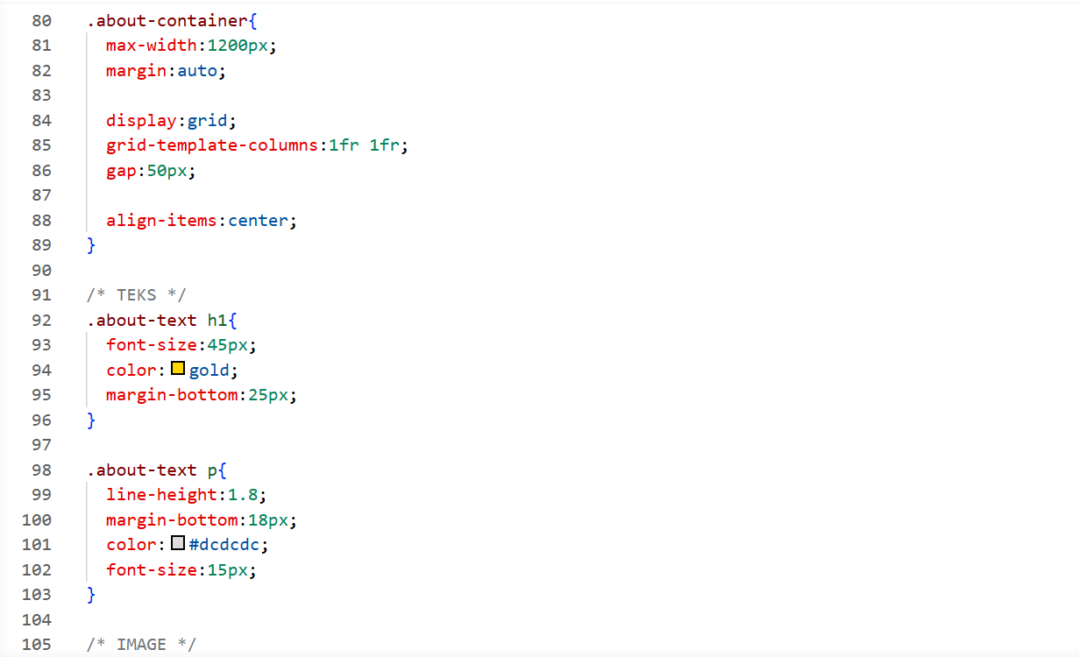
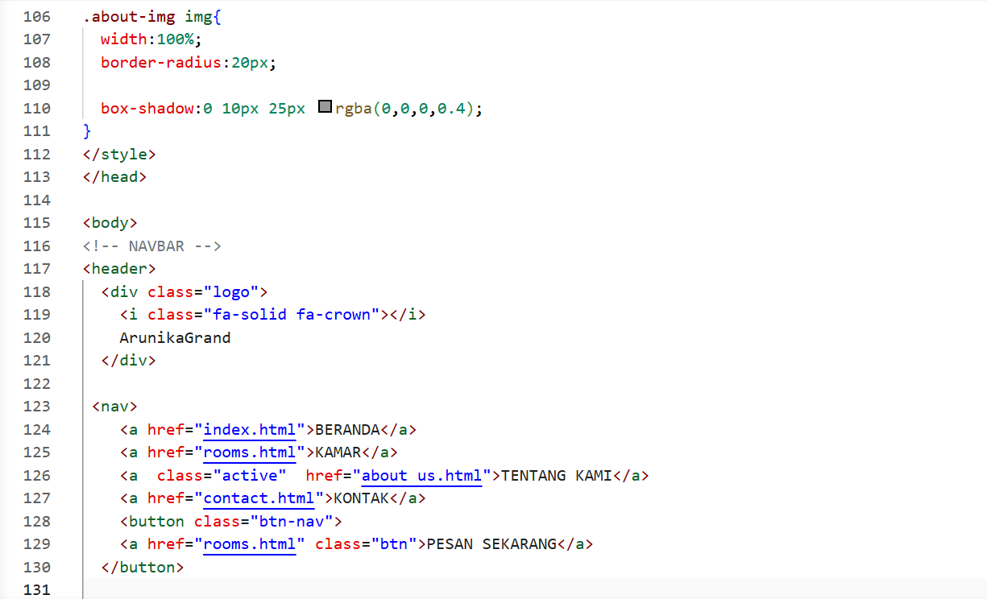

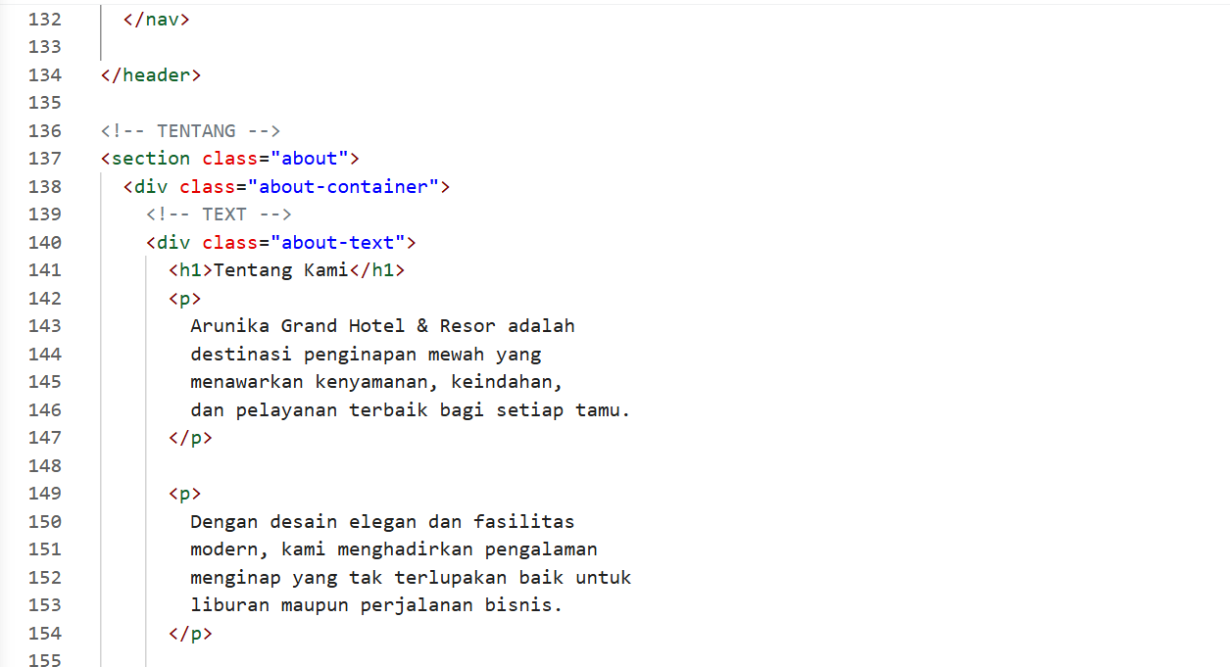
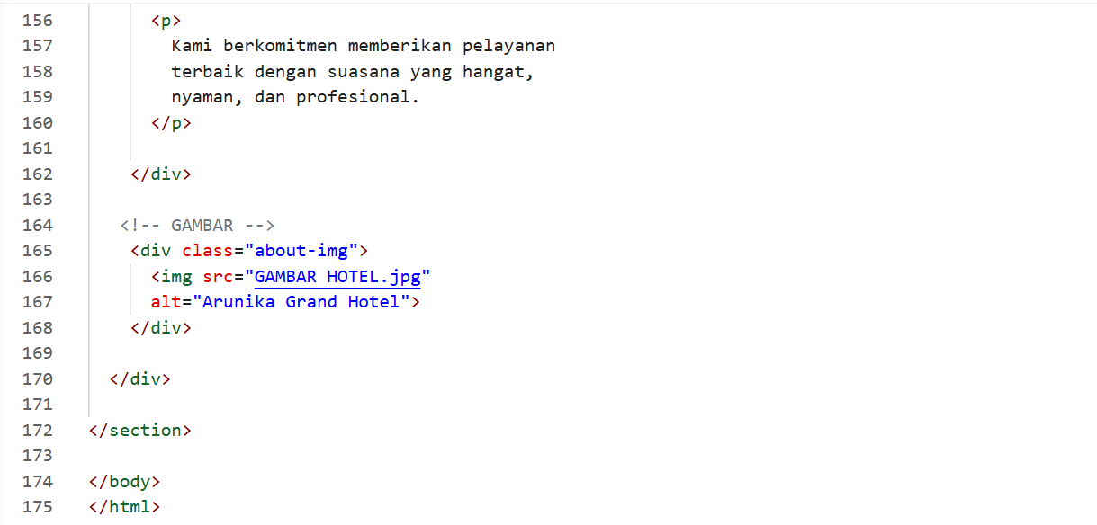

Kode HTML dan CSS file contact.html
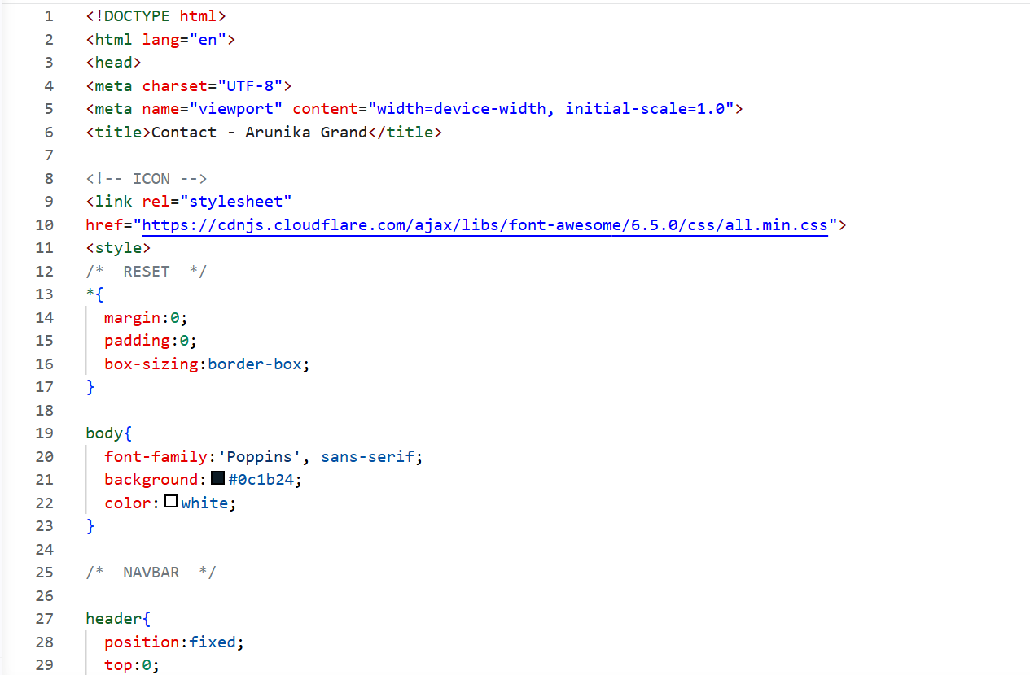
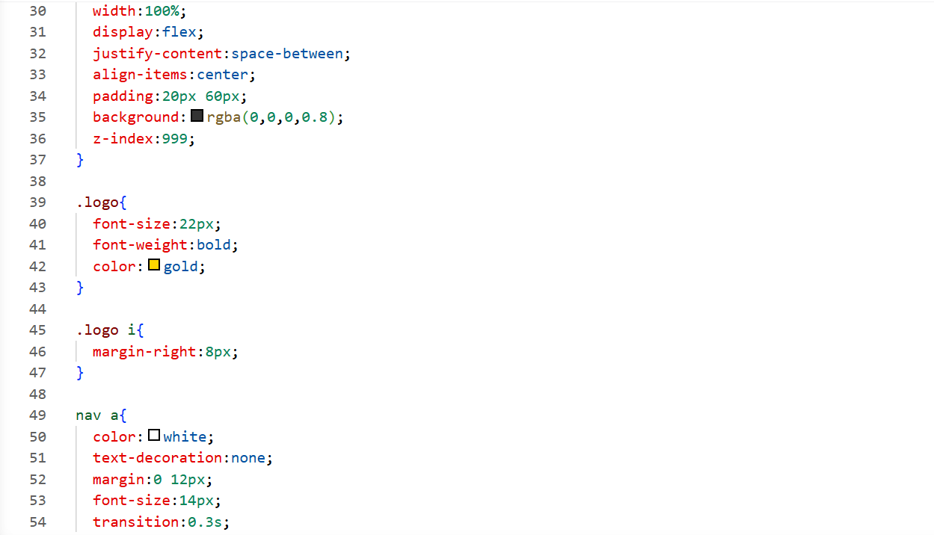
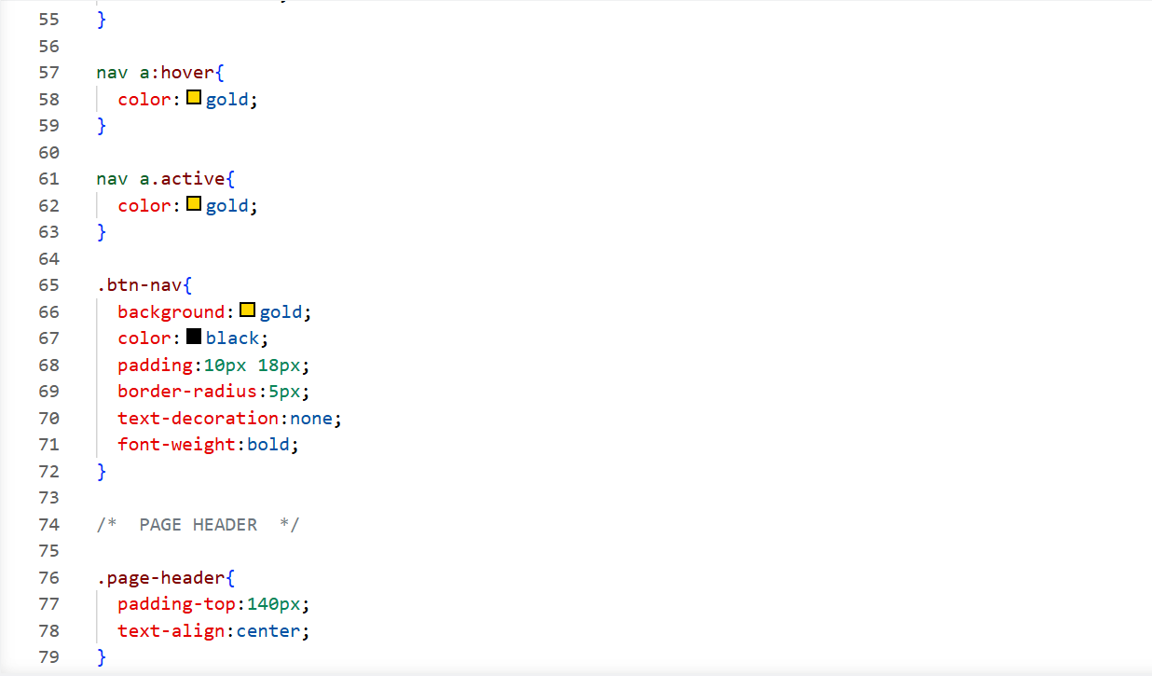
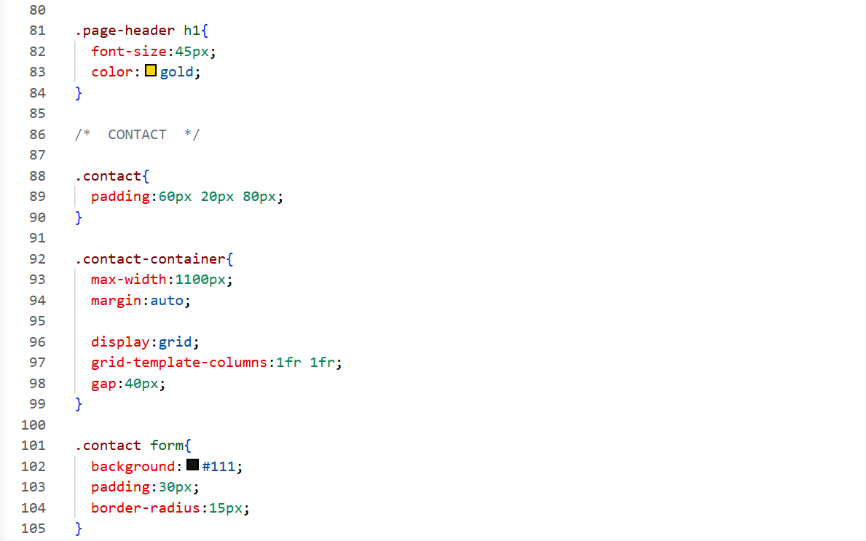
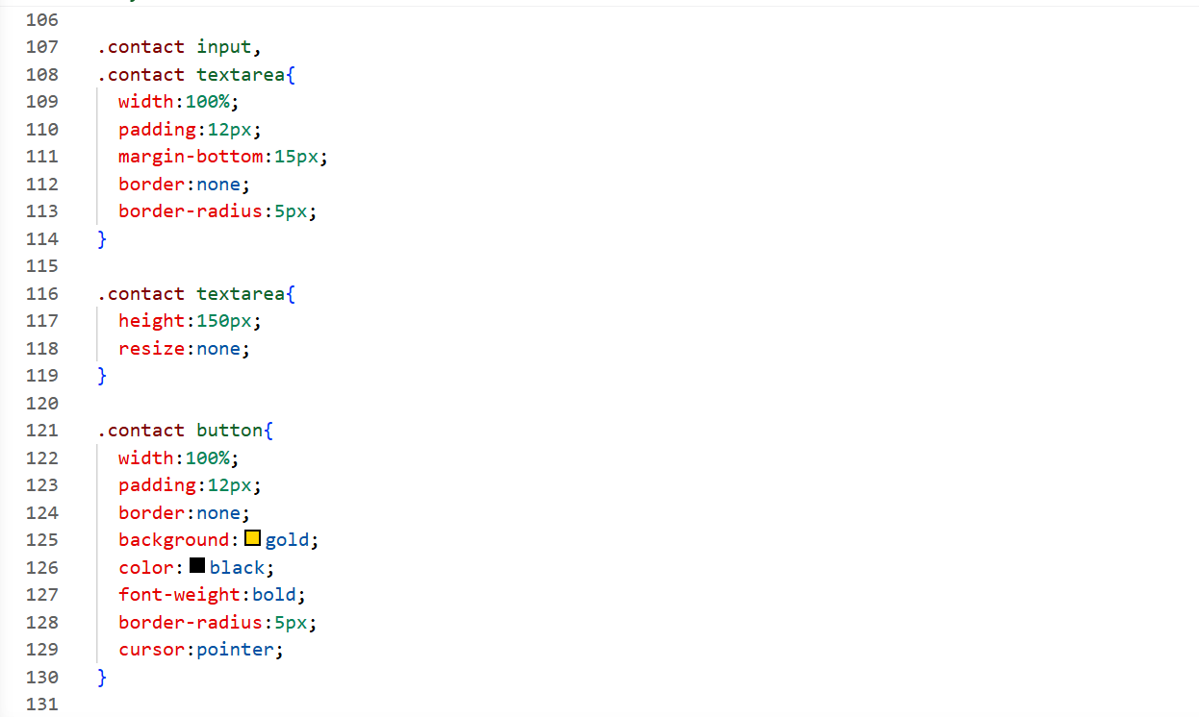
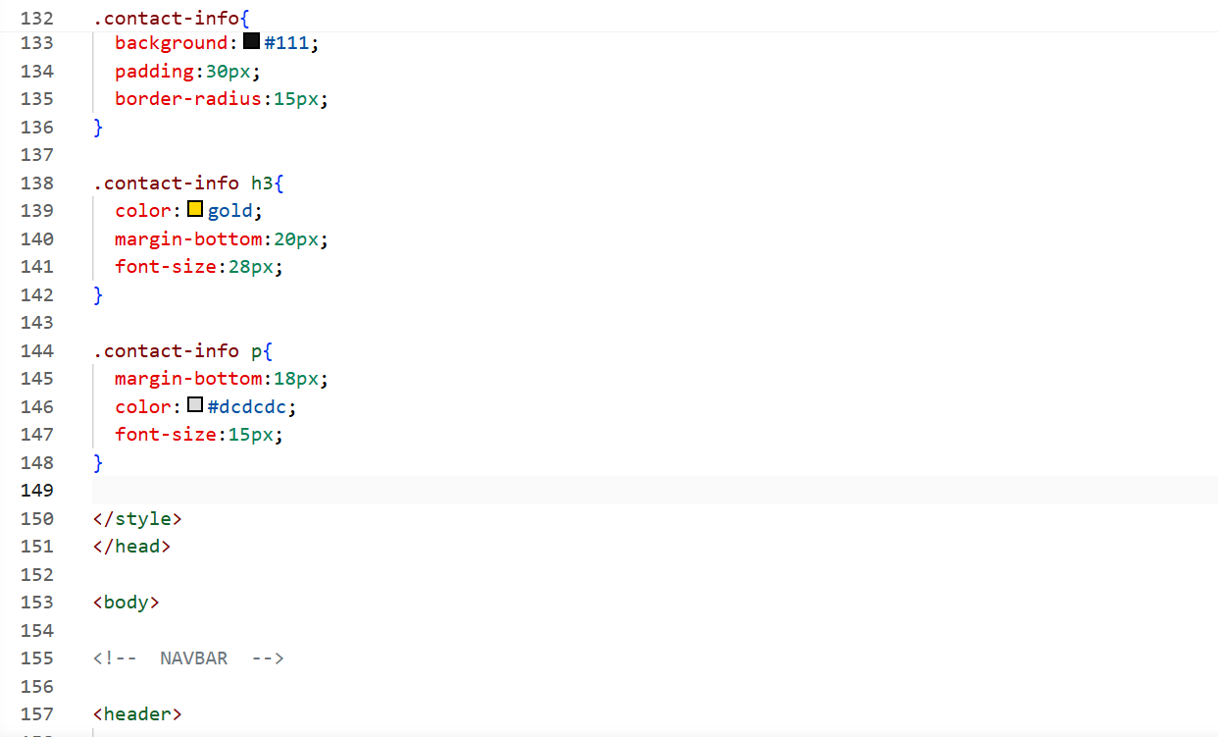
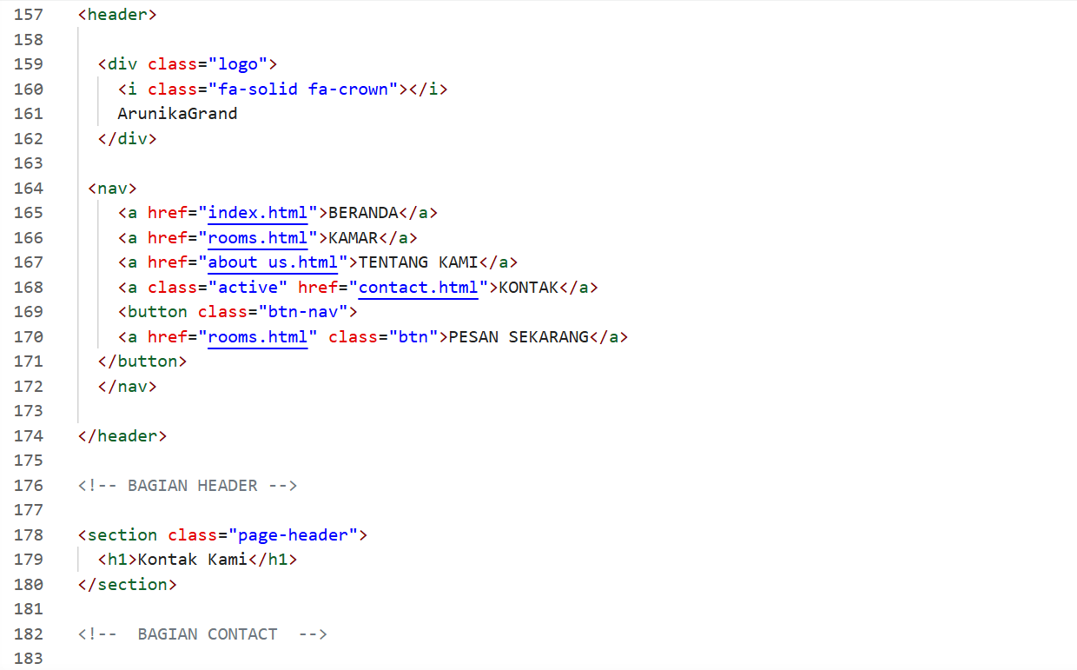
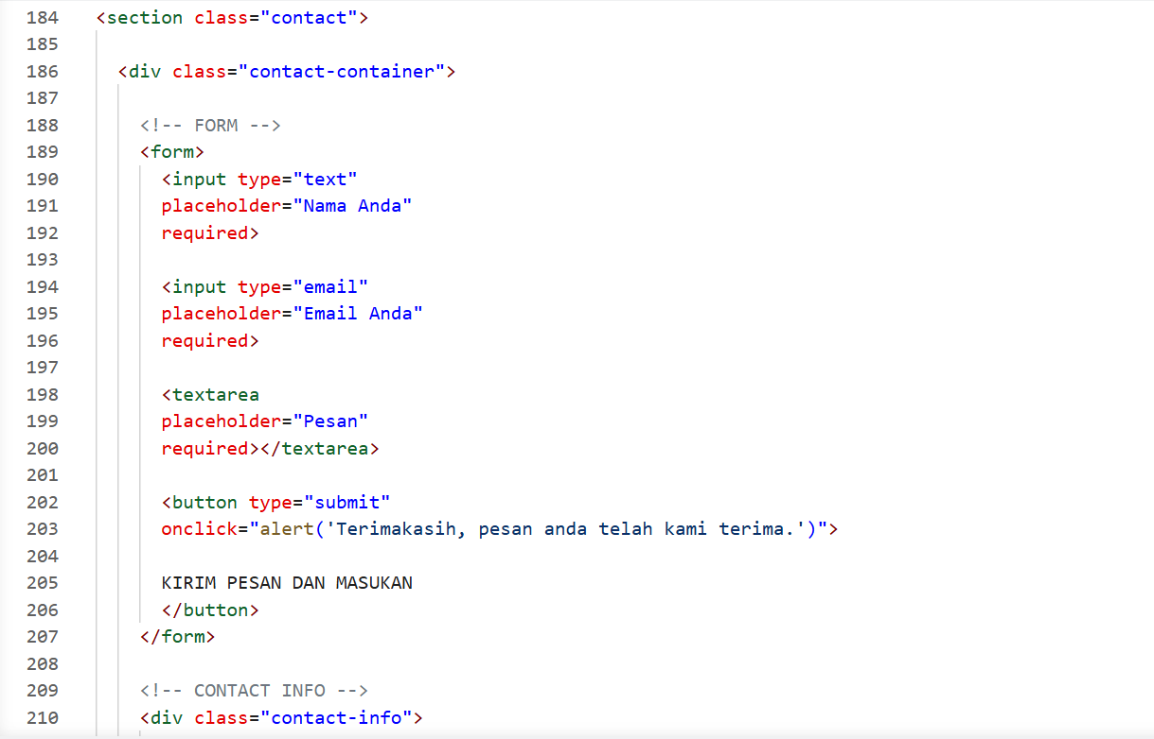
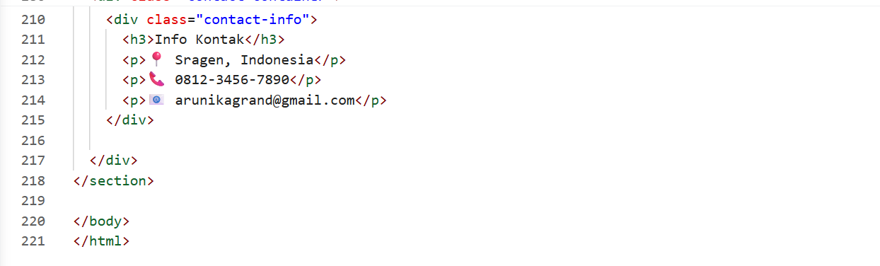

- Tampilan Aplikasi
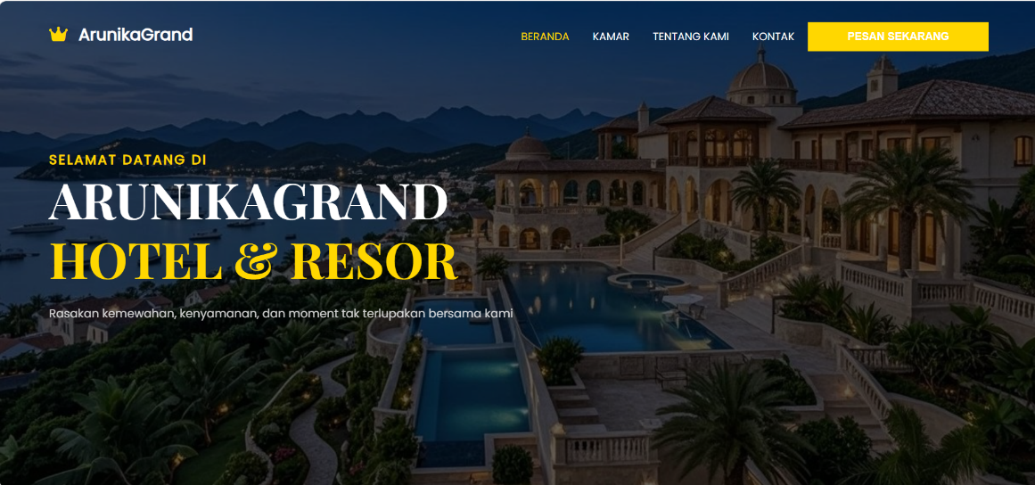

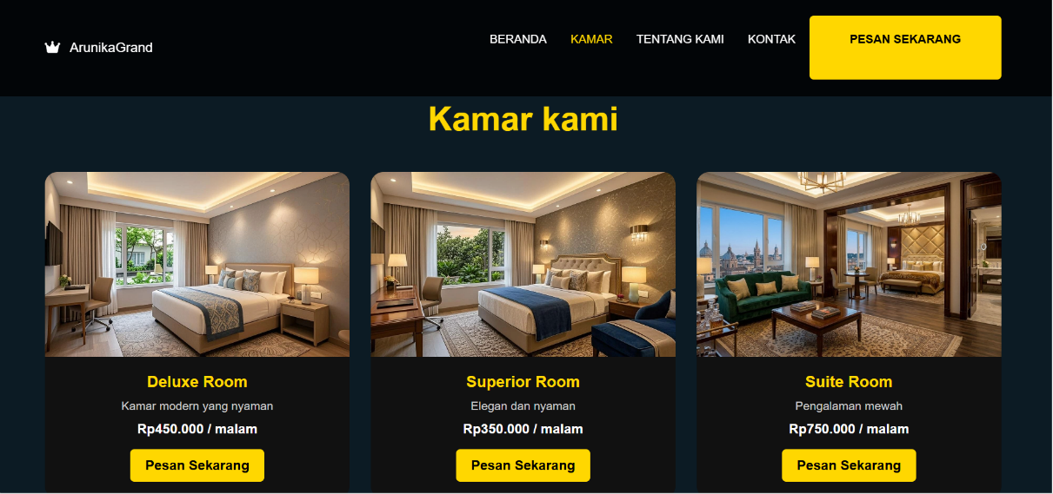
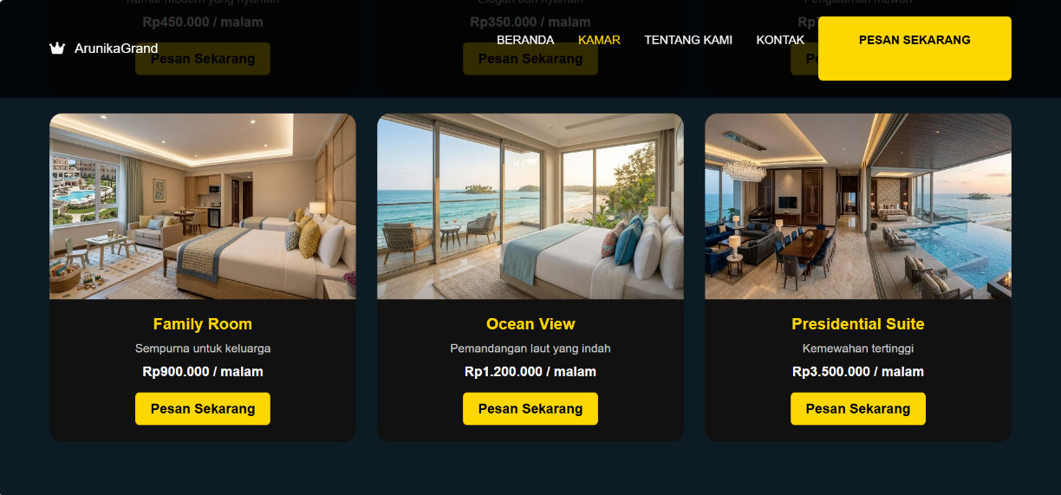
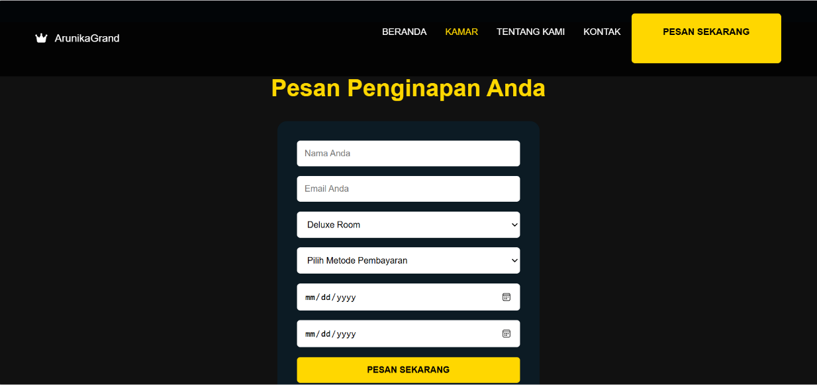
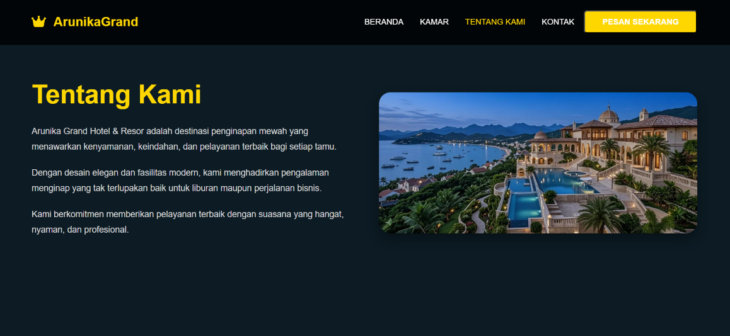
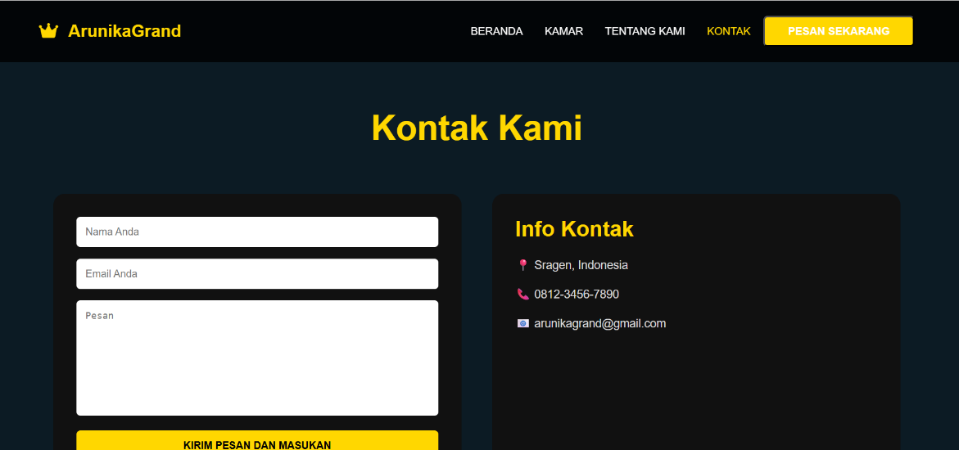

- Deskripsi Tampilan dan Cara Penggunaan Website Arunika Grand
Website Arunika Grand memiliki tampilan sederhana dan modern dengan tema warna gelap dan aksen emas. Pada bagian atas terdapat navbar untuk navigasi halaman. Halaman kontak menampilkan judul di bagian atas serta form kontak di sisi kiri dan informasi kontak di sisi kanan dengan layout dua kolom yang rapi.

Pengguna dapat memilih menu navigasi sesuai kebutuhan. Pada halaman kontak, pengguna mengisi nama, email, dan pesan, kemudian menekan tombol kirim. Setelah itu akan muncul notifikasi bahwa pesan telah terkirim. Pengguna juga dapat melihat informasi kontak seperti alamat, nomor telepon, dan email untuk menghubungi pihak hotel secara langsung.
Penjelasan Implementasi
Website ArunikaGrand diimplementasikan menggunakan HTML dan CSS untuk membangun struktur dan tampilan halaman. HTML digunakan untuk membuat elemen seperti navbar, form kontak, dan informasi hotel, sedangkan CSS digunakan untuk mengatur desain agar lebih rapi dengan tema warna gelap dan emas.
Pada halaman kontak terdapat formulir sederhana berisi nama, email, dan pesan sebagai media komunikasi pengguna dengan pihak hotel, serta notifikasi setelah pesan dikirim. Layout halaman diatur menggunakan grid agar tampilan lebih terstruktur dan mudah digunakan.
Secara keseluruhan, website ini dibuat untuk memudahkan pengguna dalam memperoleh informasi dan berkomunikasi dengan pihak hotel secara online.

BAB V
PENUTUP

- Simpulan
Berdasarkan hasil pembuatan website ArunikaGrand, dapat disimpulkan bahwa website ini berfungsi sebagai media informasi dan komunikasi antara pihak hotel dengan pengguna. Website ini dibangun menggunakan HTML dan CSS dengan tampilan yang sederhana, modern, dan mudah digunakan.
Website ini memudahkan pengguna dalam mengakses informasi hotel, melihat layanan yang tersedia, serta mengirim pesan melalui formulir kontak secara online. Selain itu, penggunaan desain yang responsif dan tata letak yang rapi membuat website lebih nyaman digunakan di berbagai perangkat.
Dengan adanya website ini, proses penyampaian informasi menjadi lebih cepat, efisien, dan tidak terbatas oleh waktu. Secara keseluruhan, website Arunika Grand dapat membantu meningkatkan pelayanan serta mempermudah interaksi antara pihak hotel dan pengguna.
- Saran
Untuk pengembangan lebih lanjut, website ArunikaGrand masih memiliki beberapa kekurangan yang dapat diperbaiki. Beberapa saran yang dapat diberikan antara lain:
- Menambahkan fitur pemesanan kamar secara langsung (online booking) agar pengguna dapat melakukan reservasi dengan lebih mudah.
- Mengembangkan tampilan antarmuka yang lebih interaktif dan menarik, misalnya dengan animasi atau transisi pada setiap halaman.
- Menambahkan fitur database untuk menyimpan data pesan dari pengguna agar lebih terstruktur dan mudah dikelola.
- Mengoptimalkan tampilan agar lebih responsif sehingga nyaman digunakan pada berbagai perangkat seperti smartphone dan tablet.
- Menambahkan fitur peta lokasi (Google Maps) untuk memudahkan pengguna menemukan lokasi hotel.
Dengan adanya pengembangan tersebut, diharapkan website ini dapat menjadi lebih lengkap, profesional, dan memberikan pelayanan yang lebih baik kepada pengguna.

LAMPIRAN
LEMBAR BIMBINGAN

Nama Peserta Didik : SITI FATIMAH PUTRY A S
Kelas : X PPLG 1
Judul Proyek : Website ArunikaGrand Hotel

No | Hari/Tanggal | Kegiatan /  Kompetensi | Bimbingan |  | Catatan Kemajuan | Paraf
 |  |  | Permasalahan | Pemecahan  Masalah |  | Pembimbing | Siswa
1 | 2 | 3 | 4 | 5 | 6 | 7 |  | 8
A. Penyusunan Proposal
1 | 27 April 2026
2

3
4
B. Proses Kerja
1 | 11 Mei 2026

80 | Daily Plan

2
3
4
5
6

C. Penyusunan Laporan
1 | 26 Mei 2026
2
3
4
5

81 | Daily Plan

Rekomendasi Akhir Bimbingan

Batang, 26 Mei 2026 Pembimbing

( )

